ФЕДЕРАЛЬНОЕ ГОСУДАРСТВЕННОЕ БЮДЖЕТНОЕ ОБРАЗОВАТЕЛЬНОЕ УЧРЕЖДЕНИЕ ВЫСШЕГО ПРОФЕССИОНАЛЬНОГО ОБРАЗОВАНИЯ
«САНКТ-ПЕТЕРБУРГСКИЙ ГОСУДАРСТВЕННЫЙ УНИВЕРСИТЕТ»
Институт наук о Земле

БРЯНЦЕВ Александр Евгеньевич
Выпускная квалификационная работа бакалавра
РАЗВИТИЕ ВЕЛОТУРИЗМА В САНКТ-ПЕТЕРБУРГЕ
Направление 43.03.02 «Туризм»
Основная образовательная программа высшего образования бакалавриата СВ.5108.2016

«К ЗАЩИТЕ»
Научный руководитель:
канд. геогр. наук, ст. преп. В.Н. Каледин
____________________
« »___________ 2020
Рецензент:
Ведущий специалист корпоративного туристического
обслуживания и бронирования услуг в сфере MICE
ООО «Туроператор Прогулки», В.А. Голованова
____________________
« »___________ 2020

Санкт-Петербург
2020

Аннотация
В данной выпускной квалификационной работе были рассмотрены теоретические аспекты велосипедного туризма. Осуществляется его изучение в существующем сегодня и историческом ключе. Производится оценка состояния велосипедной инфраструктуры Санкт-Петербурга для организации на её базе велосипедных туров и экскурсий. Разработаны рекомендации для дальнейшего развития велосреды и туризма на её основе. Практическим результатом работы стало создание оригинально нового турпродукта для рынка туристских услуг Санкт-Петербурга.
Ключевые слова: велосипедный туризм, Санкт-Петербург, велосипедная инфраструктура, велосипедный маршрут, разработка турпродукта.
Abstract
In this qualification research paper, structural features and theoretical aspects of the cycle tourism were considered. Bicycle tourism is studied in its current and historical form. The level of cycle infrastructure in St. Petersburg is assessed for organizing tours and excursions. Recommendations for improvement are given by the author. The result of the work was the creation of an original new tourist product for the tourist market in St. Petersburg.
Key words: cycle tourism, Saint-Petersburg, cycle infrastructure, bicycle route, tourist product development.

СОДЕРЖАНИЕ
ВВЕДЕНИЕ 4
ГЛАВА 1 Теоретические аспекты велотуризма: понятие, классификация и мировой опыт 6
1.1 Определение велотуризма и его место в системе туризма 6
1.2 Классификации велосипедного туризма 10
1.3 Мировой опыт развитости велотуризма 15
1.4 История велопутешествий 24
ГЛАВА 2 Велосипед в Санкт-Петербурге 29
2.1 Возможности использования велосипеда в северной столице 29
2.2 Велосипедная инфраструктура Петербурга сегодня 35
2.3 Будущее велосипедной среды Санкт-Петербурга 41
ГЛАВА 3 Организация туристских веломаршрутов 50
3.1 Создание программы велосипедного тура 50
3.2 Оценка эффективности предлагаемых рекомендаций 57
ЗАКЛЮЧЕНИЕ 62
СПИСОК ИСПОЛЬЗОВАННЫХ ИСТОЧНИКОВ 64
ПРИЛОЖЕНИЕ 71

ВВЕДЕНИЕ
Из года в год мы всё чаще встречаем на городских улицах велосипед, убеждаясь в растущей популярности этого транспортного средства. Причин для использования «железного коня» множество: автомобильные пробки, желание вести здоровый образ жизни, забота об окружающей среде, приятный отдых и не только. Вне зависимости от мотивов людей, тех, кто решается побыть велосипедистом в той или иной степени, становится только больше. Возрастающая распространенность велосипеда, планомерно поднимает вопрос о возможностях использования этого средства передвижения в различных сферах жизни, одна из которых – туризм.
Актуальность выбранной темы обусловлена необходимостью развития велосипедного туризма в целом и диверсификацией насыщенного туристского продукта Санкт-Петербурга новым направлением в сфере туризма.
Объект исследования: велосипедный туризм в Санкт-Петербурге.
Предмет исследования: условия и факторы развития велосипедного туризма в Санкт-Петербурге.
Для успешного выполнения работы были поставлены следующие задачи:
- Определить сущность понятия «велосипедный туризм» и выявить его классификацию;
- Проанализировать иностранный опыт развития велосипедной среды и велотуризма на её основе;
- Изучить историю развития велотуризма в России и за рубежом;
- Дать оценку уровня развития и поддержки велосреды и велосипедного туризма в Санкт-Петербурге;
- Разработать ряд рекомендаций по улучшению состояния велоинфраструктуры Санкт-Петербурга;
- Составить актуальный туристский маршрут с использованием велосипеда.
В рамках исследовательской бакалаврской работы использовались такие методы научного исследования как анализ существующих источников по рассматриваемой теме, обобщение и синтез различных мнений, моделирование на основе полученных данных авторского видения раскрытия поставленной проблематики, статистический анализ и сценарный метод прогнозирования экономических явлений.
Структура выпускной квалификационной работы состоит из введения, трёх глав, заключения, списка использованных источников и приложений. Содержание первой главы раскрывает и уточняет терминологические аспекты велосипедного туризма, его виды и классификацию, мировой опыт в данной сфере и историю его развития. Вторая глава исследования посвящена анализу потенциала Санкт-Петербурга для развития велосипедного туризма на его территории, а именно возможностей города для формирования велосипедной среды и рассмотрение состояния велосипедной инфраструктуры города сегодня. Заключительная глава выпускной квалификационной работы посвящена разработке велосипедного туристского маршрута по Санкт-Петербургу и его пригородам.

ГЛАВА 1 Теоретические аспекты велотуризма: понятие, классификация и мировой опыт

Определение велотуризма и его место в системе туризма
Основой фундамента любой научной работы служит специальная терминология. В данном исследовании прежде всего, стоит дать определение понятию туризм. Согласно Федеральному Закону N132 «Об основах туристской деятельности в Российской Федерации», туризмом являются временные выезды (путешествия) граждан Российской Федерации, иностранных граждан и лиц без гражданства с постоянного места жительства в лечебно-оздоровительных, рекреационных, познавательных, физкультурно-спортивных, профессионально-деловых, религиозных и иных целях без занятия деятельностью, связанной с получением дохода от источников в стране (месте) временного пребывания [1].
В научной литературе не существует общепринятого понимания туризма. Специалисты используют различные подходы, однако серьёзных разногласий по этому вопросу не возникает. Александрова А.Ю., известный специалист в данной области, трактует туризм как совокупность отношений и явлений, которые возникают во время перемещения и пребывания людей в местах, отличных от их постоянного места проживания и работы [2]. Авторы книги «Основы туризма» Кусков А.С. и Джаладян Ю.А. определяют туризм, как особый массовый род путешествий с четко определенными целями туризма, совершаемых собственно туристами [3].
При рассмотрении понятия велосипедного туризма (или велотуризма), мы сталкиваемся с некоторыми сложностям. Стоит признать, что степень изученности данной темы находится на невысоком уровне, особенно среди отечественных специалистов. Отсюда проистекает отсутствие консенсуса в истолковании велотуризма и нахождении его в общей классификации туризма.
В учебнике, рекомендуемым Федеральным агентством по туризму, составленным большим авторским коллективом, путешествия на велосипеде не раскрыты и рассматриваются исключительно в лоне спортивного туризма [4].
Этот подход имеет своё право на существование, поскольку велосипедный туризм может быть частью спортивного туризма. В рамках данного исследовании, мы дистанцируемся от понимания велотуризма исключительно в рамках спортивной активности, так как это толкование значительно сужает нашу целевую аудиторию до спортсменов и людей, путешествующих с целью посещения или участия в спортивных соревнованиях и мероприятиях.
С таким подходом согласно большинство исследований. К примеру, в научной статье Кривовой Е.Э., аналогично указывается на противоположность этих видов деятельности. Подчеркивается, что «велотуризм отличается от спорта тем, что вы намеренно не усложняете себе дорогу, рассматривая самый удобный вариант для катания» [5].
Возвращаясь к определению термина, в указанной статье под велотуризмом понимаются: путешествия, походы и экскурсии, на соответствующих средствах передвижения – велосипедах.
В учебнике, написанном другими специалистами в области туризма, путешествия на велосипеде упоминаются единожды и их суть остается не раскрыта. Однако, в этой книге, велотуризм выделяется как отдельное направление, обособляясь от спортивного, оздоровительного, познавательного, экскурсионного и экологического туризма [6].
Более структурированное место в общей системе туризма, велотуризм находит в учебнике «Менеджмент туризма». Авторы данной работы классифицируют туризм по различным критериям. Среди них выделен признак по «использованию транспортных средств», куда отнесен велосипедный туризм. В такой систематизации он расположен на равных условиях с авиационным, водным, автомобильным, железнодорожным. Отдельно указывается на существование смешанного вида передвижений [7].
Упомянутые выше, Кусков А.С. и Джаладян Ю.А. имеют смежную позицию, подразумевая велосипедный туризм способом передвижения путешественников, вместе с автомобильным, автобусным, водным, пешеходным, железнодорожным, авиационным и верховым. Здесь тоже идет намек на комбинацию использования различных транспортных средств [3].
К сожалению, в русскоязычной литературе путешествия на велосипедах рассмотрены весьма бедно. Для полной картины стоит обратиться к опыту иностранных исследовательских трудов в данной области, поскольку велотуризм, как и всё остальное, что подразумевает езду на велосипеде, распространено и насущно не первый десяток лет в развитых странах.
Известный специалист, автор ряда статей по туризму и транспорту Лэс Ламсдон (Les Lumsdon), совместно с профессором Полом Даунвордом (Paul Downward) определяют велосипедный туризм, как рекреационные поездки вдали от дома, однодневные или с ночёвками, для которых велосипедная активность – фундаментальная и определяющая часть путешествия. Намеренно подчеркивается преимущество изложенного толкования, которое охватывает различные формы деятельности, включая горный байкинг (mountain biking) и однодневные катания (daytrip cycling) [8].
Представленный сотрудниками Исследовательского центра Борнхольма (Дания) труд, концентрирует внимание непосредственно на путешествующем. По их мнению, велотурист – человек, кто в тот или иной этап своей поездки использует двухколёсный транспорт в качестве транспорта и для которого езда на велосипеде это важная часть путешествия. Ссылаясь на ряд научных работ, авторы заявляют, что такой турист может интегрировать велосипед с другими средствами передвижения. К примеру, использовать велосипед в городах, а между ними задействовать самолет или поезд. При этом указывается, развлекательные прогулки и поездки в магазин за углом под велосипедный туризм не попадают [9].
Специалисты в сфере туризма из Новой Зеландии пишут, что для велотуризма характерно пребывание вдали от места постоянного проживания в период, превышающий 24 часа (одна ночёвка), с рекреационными целями, где у велосипеда значительная роль, как транспортного средства, либо в течении всего путешествия, либо как одного из применяемых видов перемещения во время тура. Такая поездка может быть организована самостоятельно или быть в составе коммерческого турпродукта и включать поддержку транспортных сервисов, а также формальные и/или неформальные средства размещения [10].
Разнообразные подходы к пониманию термина, приводят автора данной работы к разработке собственного определения. Исходя из изученных материалов, основу подхода будет составлять типологизация велопутешествий по видам средств передвижения. Это объясняется тем, что по средству передвижения, поскольку базисная составляющая, непосредственно сам велосипед, в первую очередь является транспортным средством.
Таким образом, велосипедный туризм (велотуризм) – это комплексный вид туризма, главный фактор которого, это использование велосипеда, как основного или единственного средства передвижения.
Как и другие виды туризма он имеет свою специфику. Это активный вид отдыха, связанный с большей чем ходьба физическими усилиями, однако уровень этой нагрузки колеблется от предпочтений путешественника. Велотурист для путешествия использует более сложную технику – велосипед, которым он управляет самостоятельно. Группа велосипедистов и каждый её участник по отдельности, являются участниками дорожного движения и должны всегда следовать ПДД.
Другой отличительной чертой является скорость. С одной стороны, велосипед способен достигать скорость, превышающую быстроту пеших прогулок, позволяя тем самым охватить большее количество достопримечательностей или посетить удаленные на значительные расстояния друг от друга места, связанные определенной экскурсионной темой. В то же время, особенность движения на велосипеде – это небольшая скорость, в сравнении с автобусом или автомобилем, что подразумевает возможность разглядеть окружающий мир и остановиться у тех мест, которые наиболее интересны [11].
Выведенная автором трактовка универсальна, поскольку охватывает широкий спектр возможностей и перспектив для развития непосредственно велосипедного туризма, не ограничивая его в малых рамках. Более того, такой подход инклюзивен, ибо допускает существование велосипедного туризма самого по себе, но и допускает понимание его непостоянной природы, как части основного маршрута.
Это имеет преимущество ещё и с той стороны, что некоторые пункты назначения туристов расположены далеко, до которых порой физически сложно или невозможно добраться только на велосипеде. Здесь в первую очередь вспоминаются люди, живущие на других континентах и разделенные от желаемого места путешествия за океаном.
Учитывая анализ упомянутых в научных публикациях представлений, для большей ясности необходима разработка классификации и описания отличительных черт разных видов путешествий на велосипеде.

1.2 Классификации велосипедного туризма

Вышеуказанное толкование объединяет в одну группу велосипедистов, готовых отправиться к месту своей цели на велосипеде и проходить значительные расстояния, а также людей, которые имеют меньший уровень подготовки для перемещений на велосипеде и готовых комбинировать велосипед и прочими видами мобильности. Взгляд на велосипедный туризм с обеих сторон автору представляется наиболее удачным. Он позволяет работать с различными категориями велотуристов.
Наиболее гибкая методика классификации велотуристов представлена группой специалистов из Центра региональных и туристических исследований острова Борнхольм (Дания). Эта концепция удобна тем, что удобно ложится под выработанное определение велосипедного туризма.
Исходя из этой концепции, пользователем двухколёсного транспортного средства может быть профессиональный спортсмен и человек умеющий кататься на велосипеде, что будет направлено на широкую и узкую аудиторию велосипедистов. К тому же, органично сочетаясь с нашим трактованием термина. В своей работе, авторы визуализируют велотуристов на горизонтальной шкале (см. рис. 1).

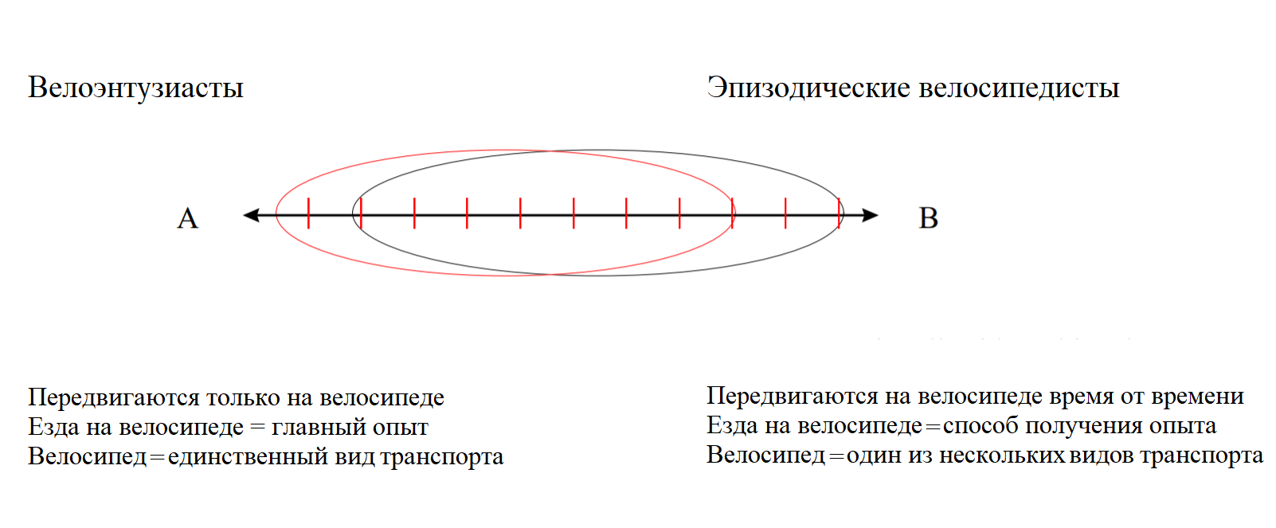
Рисунок 1. Классификационная шкала велотуристов от Центра региональных и туристических исследований острова Борнхольм [9].
На одном конце оси этой концепции расположились так называемые велоэнтузиасты (cycling enthusiast), люди, для которых велосипед является единственно верным средством передвижения. Для этих путешественников, как таковая езда на велосипеде, служит целью их отдыха. Эти велосипедисты проходят значительные расстояния, значит, имеют определенный уровень мастерства и подготовки.
На противоположном конце шкалы эпизодические велосипедисты (occasional cyclist) – туристы, которые иногда, непостоянно, ездят на велосипеде во время своего путешествия. Они считают велосипед альтернативой, удобным видом транспорта для познания территории [9].
Автору данной работы кажется этот подход весьма удачным, и он разделяет его, но для более полного представления о целевой аудитории, всё же необходимо описать типологическую шкалу более детально.
Укладывающиеся в эту классификацию, но более структурированную типологию предлагает Мариса Рени Ли (Marisa Rene Lee) из Калифорнии (США). В своем исследовании, она апеллирует статистикой канадской туристской организации Bike On Tours, разграничивая велотуристов на четыре категории [Таблица 1].
Указывается возрастной состав велотуристов, их опыт и мотив для использования велосипеда во время тура, скорость передвижения на нём и преодолеваемое расстояние [12].
Таблица 1
Классификация велотуристов Марисы Рени Ли [Составлено автором по 12]
Непостоянные велосипедисты (Occasional) | Кто: молодые люди, семьи с детьми, люди в зрелом возрасте;  Опыт: ездят нерегулярно, возможно несколько раз в год;  Расстояние: короткие дистанции, до часа или двух, 5-10 миль (8-16 км);  Скорость: езда в спокойном темпе, с частыми остановками. Не выше 12 миль/ч (18 км/ч);  Мотив: Фитнес, развлечение, семейная и социальная активность.
Велосипедисты на короткую дистанцию (Short distance riders) | Кто: взрослые люди и пенсионеры. Могут ездить с семьей, друзьями, группой и в одиночку;  Опыт: ездят регулярно, несколько раз в месяц;  Расстояние: дневной маршрут длиной 20-25 миль (32-40 км) и больше;  Скорость: езда в умеренном темпе, с частыми остановками. Не выше 12-15 миль/ч (18-24 км/ч);  Мотив: Фитнес, семейное и социальное сплочение.
Велосипедисты на длинную дистанцию (Long distance riders) | Кто: молодые и люди в зрелом возрасте, группой или в одиночку;  Опыт: ездят регулярно, несколько раз в неделю;  Расстояние: дневной маршрут длиной 40-60 миль (60-100 км) и больше;  Скорость: обычно ездят на высокой скорости с несколькими остановками, 25-30 км/ч;  Мотив: Фитнес и получение нового опыта.
Гонщики (Competiteve riders) | Кто: молодые и люди в зрелом возрасте, группой или в одиночку;  Опыт: ездят регулярно в качестве тренировки и поддержания своей формы;  Расстояние: дневной маршрут длиной 60-100 миль (100-160 км) и больше;  Скорость: почти всегда едут на максимальной скорости, с остановками по необходимости, примерно 30 км/ч;  Мотив: Фитнес, радость от получения опыта, соревнование, испытание.

Отметим, что Мариса Рени Ли не выделяет здесь более серьезную и узкую прослойку «экстремальных велотуристов», которым требуется специальный велосипед, способный покорять любые виды ландшафта. Такие путешественники любят маршруты высшей категории сложности: через леса, болота и горы.
Исходя из имеющихся данных становится очевидно, что велотуристов объединяет занятие общим видом деятельности – ездой на велосипеде. В то же время необходимо подчеркнуть различие условий и параметров, под стать которым будет осуществляться их велосипедная активность, другими словами, тур. Следовательно, исходя из общего положения и опираясь на совокупность упомянутых фактов, велотуристы могут считаться единой группой. Они используют велосипед во время своего отпуска, однако это группа неоднородна, учитывая степень вовлеченности велосипеда в свой туристский маршрут.
Разделение непосредственно велотуристов на категории закономерно поднимает вопрос о сепарации, проходимых ими веломаршрутов, для каждой конкретной группы путешественников. Авторы научных трудов в качестве главного критерия используют длительность поездок.
В русскоязычных источниках, существует мнение, что велотуризм подразделяется на три категории, исходя из длительности путешествия: однодневный – поездка без ночёвок (в рамках одного дня), поход выходного дня (одна ночёвка, выезд в субботу утром и приезд в воскресенье вечером) и многодневный [5]. Как уже было обозначен ранее, в отечественной литературе велотуризм изучен слабо, поэтому подробное описания этого типа туризма в достоверно авторитетном источнике найти невозможно.
Большинство англоязычных публикаций ссылаются на Sustrans, британский фонд устойчивого развития транспортной сети, в ответственность которого входит обслуживания и развития велодорожной сети на территории Соединенного Королевства. Специалисты этой организации сегментируют три основных вида велосипедного туризма [13]:
- Каникулы на велосипеде (Cycling Holidays). Определяются как поездки жителей каждого конкретного государства и зарубежных посетителей, где езда на велосипеде является главной причиной путешествия, самоцелью. Эти поездки могут продолжаться от одной до нескольких ночевок. Туры этого формата могут быть организованы самостоятельно или туроператором.
- Отдых на велосипеде (Holiday Cycling). Означает езду на велосипеде во время отпуска и состоит из дневных велосипедных прогулок, которые совершают жители этого государства, так и зарубежные посетители, находясь в отпуске вдали от дома. Примечательно, что езда на велосипеде является одним из многих видов деятельности, предпринимаемых во время отпуска. Такие туры могут организовываться участниками самостоятельно или входить в турпакет от туроператора.
- Велосипедный выезд на день (Cycling day visits). Понимается, как посещения мест, расположенных вдали от постоянного места проживания человека. Этот вид велосипедного туризма может включать в себя как выезд из дома на велосипеде, так и возможность взять велосипед с собой, на машине или поезде, чтобы совершить однодневную или полудневную велосипедную прогулку или стать участником велоэкскурсии.
Наиболее цитируемые Лэс Ламсдон и Пол Даунворд тоже опираются на авторитет Sustrans и эту типологизацию. Их удовлетворяет эта классификация, в том смысле, поскольку она включает велотуристов во всем широком многообразии этой группы. Эпизодического велосипедиста, который с точки зрения объема является основным на рынке рекреационных маршрутов и велосипедного туриста, намеренно путешествующего исключительно на велосипеде вдали от постоянного места проживания.
В понимании авторов, эпизодический велотурист относится к людям, имеющих достаточные навыки для езды на велосипеде, но не занимающихся всерьез велоспортом, например, в рамках гоночных соревнований [8]. Такие пользователи наиболее актуальны в городах: она получают возможность двигаться достаточно медленно, находясь в тесном контакте с городом, имея возможность более внимательно изучить его, но все же передвигаться достаточно быстро, чтобы иметь возможность открыть для себя достопримечательности и удаленные районы, и окраины [14].
Велотуризм может быть формой спортивного туризма, что наиболее применимо к велоэнтузиастам. Существует большое число велосипедных мероприятий спортивной направленности, основанных на активной деятельности участников, включая триатлон и горный байкинг. Такие события собирают большое число участвующих и заинтересованных зрителей [14].
Под итогом рассмотрения различных классификаций, мы можем прийти к одному простому, но важному выводу. Широта вариантов построения туров (от дневных экскурсий до многодневных велопоходов) и охват целевой аудитории (от людей умеющих кататься на велосипеде до подготовленных спортсменов) предоставляют нам огромные возможности для разработки туров, в зависимости от желания работать с тем или иным путешественником.

1.3 Мировой опыт развитости велотуризма

Путешествия на велосипеде, впрочем, как и езда на велосипеде в повседневной жизни, становится общемировым трендом. Однако всё больше людей сходятся во мнении, что всеобъемлющая велосипедизация не очередное временное веяние моды, а устойчивое направление в развитии государства, транспорта, туризма. В России этот вид деятельности находится в зачаточном состоянии, для государств Западной Европы велосипедный туризм – это уже значительная отрасль экономики.
Ещё в 1999 году, фонд Sustrans, попечитель английских велодорог, подсчитал, что велотуризм внёс в экономику Великобритании примерно 635 млн. фунтов стерлинга. В пересчете на курс 2014 года составляет примерно 1 млрд. фунтов стерлинга [13].
Основополагающий принцип успешного существования туризма на велосипеде – это велосреда, велоинфраструктура, всё то, что в зарубежной действительности называется политикой или принципами bicycle-friendly (дружелюбного отношения к велосипедистам). Велотуризм находится в прямой зависимости от продуманной инфраструктуры, делающей езду на велосипеде удобной и безопасной.
Наличие существующей или появляющейся велосипедной среды закономерно создает новые запросы, в том числе, развития на её основе туризма. Особенно, это актуально для рынка эпизодических велотуристов, для которых путешествия на велосипеде не должны вызывать излишнюю озабоченность. Фактор развитой велоинфраструктуры основополагающий для успеха любого предложения велосипедного тура, предназначенного для рынка непрофессиональных пользователей [8]. Автор исследования убежден, что нельзя развивать велосипедный туризм в отрыве от развития велодвижения, ибо велотуризм его непременная обязательная вытекающая. Поэтому невозможно говорить об этих понятиях, как о двух принципиально разных и параллельных течениях.
Статистические данные многих организаций и экспертов разных областей указывают на ряд преимуществ для велосипедного туризма, среди которых обозначим некоторые пункты.
Во-первых, именно велотуризм может стать стимулом для людей посетить тот или иной регион. Это направление привлечет новые категории посетителей. Разумеется, это затронет профессиональных велосипедистов и просто любителей активного отдыха.
К примеру, доля велосипедного туризма в Дании составила 13% от общего числа туристов за 2008 год. В Северной Каролине (США) 43% опрошенных велотуристов сообщили, что езда на велосипеде была определяющим фактором в принятии решения посетить данный штат. Единоразовое вложение в велосипедную инфраструктуру в объёме 6,7 миллионов долларов за год принесло Северной Каролины в девять раз больше денег за счёт развития туризма [15].
В Германии, велопутешественники составляют одно из доминирующих направлений на туристском рынке – 175 млн. велопоездок за 2014 год. 153 млн. поездок на велосипеде имели важную роль в туре, но не являлись единственным видом активности. По шкале Центра региональных и туристических исследований острова Борнхольм, они относятся к эпизодическим велотуристам. Поездок велоэнтузиастов насчитывается 22 млн. в Германии [16].
Согласно докладу члена комитета Европейского парламента по транспорту и туризму Михаэля Крамера, велотуризм в европейской экономике перевешивает велосипедный туризм: 44 млрд. евро против 38 млрд. евро [17].
Во-вторых, велосипедный туризм становится поддержкой малого и среднего предпринимательства. Более того, он подталкивает бизнес осваивать новые ниши на локальном рынке (например, велошеринг). Европейские эксперты отмечают, что регионы, делающие акцент на вложение средств и ресурсов в развитие велосипедной среды и велотуризма, имеет положительное воздействие и приносит выгоды непосредственно для местной экономики [18].
Михаэль Крамер, утверждает, что согласно подсчетам европейских специалистов, что человек, отправляющийся в длительное путешествие на велосипеде тратит в среднем в день около 35 евро, в то время как автомобильный турист 10 евро (без учёта средств размещения) [17]. Это может относиться и к велоэкскурсанту, которые чаще совершают импульсивные покупки, чем водитель машины, занятый больше поиском парковочного места. С велосипеда можно легко и быстро спешиться, для внимательного осмотра достопримечательностей, посещения кафе или сувенирной лавки. Скорость велосипедиста значительно ниже машины, а значит он скорее способен заметить ту или иную предпринимательскую точку.
В Италии доходы от прямого и косвенного влияния от велотуризма составили практически 3,2 млрд. евро и этот показатель растёт с постоянной скоростью [18].
Говоря о странах Скандинавии, то велотуризм приносит экономикам Норвегии 440 млн. евро, Дании 790 млн. евро и Швеции 2,58 млрд. евро. Ближайшему соседу Санкт-Петербурга, Финляндии, велосипедный туризм принёс 2,22 млрд. евро. Хочется отметить, что это данные 2012 года, если сравнить их с упомянутой Италией, то на тот год, она уступила Швеции и Финляндии, с показателем 2,2 млрд. евро.
Многим покажется удивительным тот факт, что доходы от велотуризма не коррелируются с географическим положением региона. Например, южные Греция (420 млн. евро) и Испания (1,62 млрд. евро) уступают северной Бельгии (690 млн. евро) и Великобритании (2,83 млрд. евро), Последние данные об экономической эффективности велотуризма на территории Европейского Союза были представлены в 2012 году, тогда их оценивали в 44 млрд. евро [19].
Третьим блоком преимуществ называют влияние на окружающую среду. Немецкие велопутешественники производят на 66% меньше выбросов CO2 в атмосферу, чем среднестатистический отдыхающий из Германии, использующий другие средства передвижения. Велосипедные туристы в Нидерландах выделяют на 35% меньше выбросов CO2 в атмосферу, чем среднестатистический велотурист на планете [20]. Велосипедный туризм наносит минимальный углеродный след и его экологическая эффективность выше, в сравнении с некоторыми другими туристическими направлениями. В таком смысле, можно поставить знак равенства, между велотуризмом и экотуризмом, если исходить из определения, что экологический туризм, объясняется, как путешествия с низким антропогенным воздействием на окружающую среду [21].
Наиболее успешным примером существующего велотуризма называют Европейский Союз (вместе с Норвегией и Швейцарией), где ежегодно совершается 2,295 миллиарда велосипедных туристических поездок и 20 миллионов велосипедных поездок с ночёвкой [19].
В странах Европы развит рынок туроператорских услуг. Норвежский фонд инноваций в своем сборнике о туризме делает выборку из 27 туроператоров в Нидерландах и 21 туроператоре Дании, способных предложить направления для любителей велосипеда [22].
ЕС предпринимает большие усилия для поддержки и становления популярности туризма, в частности путём сотрудничества и совместного финансирования различных проектов связанных с велодвижением по всему континенту. Наиболее масштабный проект этой области – EuroVelo, сеть велосипедных трасс, окутывающих всю Европу от юга Сицилии до севера Норвегии, с приоритетом от Лиссабона до Москвы (см. рис. 2).

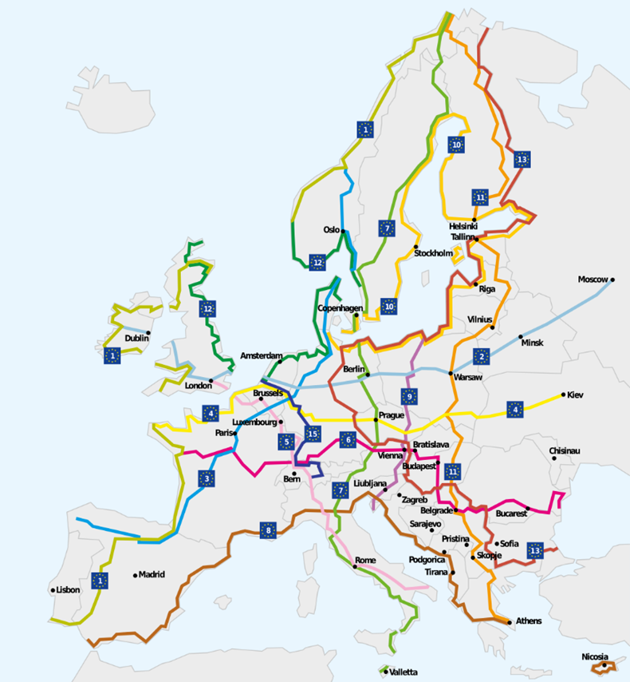
Рисунок 2. Маршруты EuroVelo [23]

Дороги EuroVelo разрабатываются в тесном партнерстве с Европейской федерацией велосипедистов (The European Cyclists’ Federation или ECF), известной организацией, поддерживающих велодвижение в Европе. Планируется создание 16 маршрутов, общая протяженность которых составит более 90 тыс. км. По состоянию на ноябрь 2019 было проложено более 45 тыс. км [23].
По завершении строительства, велосипедные дорожки должны быть одобрены экспертами ECF. Это процедура проводится с целью создания узнаваемого бренда, знака качества для велосипедистов. Дороги EuroVelo будут эксплуатироваться не только велопутешественниками, но и жителями местных территорий, становясь помимо туристской ещё и транспортной артерией. На территории Европейского союза уже обустроено большое число региональных и межнациональных велосипедных дорог различного уровня сложности, среди которых: Rheinradweg, La Loire a Velo, Danube Bike Path, The North Sea Cycle Route и других, вне зависимости от уровня опыта туриста [24].
Государства прикладывают усилия с целю сделать автомобильные дороги более безопасными и удобными для велосипедистов, в соответствии с политикой bicycle-friendly. Например, на территории Норвегии, из-за особенностей ландшафта, построено множество горных туннелей. Эти опасные участки для велосипедистов стали обустраивать специальной системой, уведомляющей водителей. Велосипедист останавливается перед входом в туннель, нажимает кнопку и загорится специальный знак с надписью Syklist i tunnel' (велосипедист в туннеле). Иногда, рядом с этой кнопкой, лежат светоотражающие жилеты [25].
Большое числе событий спортивной направленности организовывается странами Европы. Шведский велопробег Вэттэрнрундан (Vätternrundan) дистанцией 300 км собирает более 23,000 велосипедистов ежегодно. Наиболее известный марафон Тур дэ Франс (Tour de France) привлекает не только участников заезда, но и туристов, находящихся в качестве зрителей, а также велосипедистов-любителей, желающих попробовать проехать по известному маршруту следом за участниками [26].
Тесное проживание большого числа людей и потребность к решению транспортных проблем сказалось на степени развитости велоинфраструктуры в городах. Обустройство велосреды в городской черте поднимает вопрос о велотуризме в данном населенном пункте. Так Лэс Ламсдон и Джанет Дикенсон (Janet Dickinson) отмечают: «велосипедный туризм – это не только явление сельского туризма. Использование велосипеда в рамках городского туристического предложения переживает ренессанс по всей Европе». В частности, они указывают на увеличение доли рынка аренды велосипедов в ряде европейских городов, как признак этого [27]. С момента публикации их труда, число людей, использующих велошеринг, значительно возросло. Велошеринг популярен в таком мегаполисе как Нью-Йорк, арендовать велосипед можно на специальных станциях или в велосипедных мастерских и магазинах. Некоторые организации, как Five Borough Bicycle Club и Bike New York, устраивают велотуры еженедельно, большинство из которых бесплатны [28].
Велошеринг также популярен и в столице Финляндии. Благодаря общественной системе аренды велосипедов Helsinki City Bikes (одной из нескольких) было совершено 3,2 млн. поездок на велосипеде за 2018 год [29]. Во многих странах прокат велосипедов продолжает работать даже зимой. Например, воспользоваться зимним велошерингом можно в Ванкувере и даже в Алма-Ате [30].
Примечательно посмотреть на Осло, расположенном с Санкт-Петербургом на одной широте. Туристы замечают в столице Норвегии одинаковые велосипеды синего цвета с белыми крыльями – городскую систему аренды велосипедов Oslo City Bike, станции которой установлены равномерно по всему городу (см. рис. 3). Только этим велошерингом пользуются около 100 тысяч человек. Эти цифры поражают, учитывая, что всё население Осло около 700 тысяч человек. С помощью данного проката было совершено более 2,7 миллионов поездок на велосипеде в 2018 году [31].
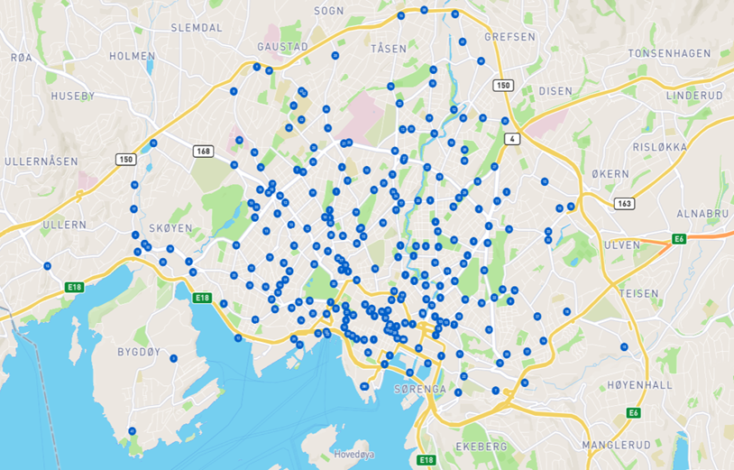

Рисунок 3. Карта пунктов велопроката Oslo City Bike в городе Осло [31]

Сравним тарифы велопроката Oslo City Bike, с петербуржским велошерингом SmartBike, запущенным в 2020 году, исходя из валютного курса 1 NOK = 7,04 RUB.
Разовый абонемент норвежского Oslo City Bike будет стоит 345 рублей, свыше одного часа 11 рублей в минуту. SmartBike предлагает 49 рублей 80 копеек за первые полчаса, далее по тарифу 3 рубля в минуту.
Сезонный абонемент петербургского SmartBike предлагается за 2499 рублей за первые 30 минут в сутки, далее 3 рубля в минуту. Oslo City Bike предлагает сезонный тариф за 2809 рублей, где первый час не оплачивается, далее тариф рассчитывается исходя из 11 рублей за каждую минуту.
Выгодные условия сезонного абонемента велошеринга Осло (одного из самых дорогих для жизни городов в мире) объясняются направленностью на стимулирование местных жителей к использованию велосипеда. С точки зрения туриста, более выгоден разовый абонемент петербургского велопроката.
Осмотр достопримечательностей города и участие в различных мероприятиях на велосипедах стали обычным явлением для приезжающих туристов. В Берлине уже более десяти лет проводятся различные велоэкскурсии с гидом, особенной популярностью пользуется велодорожка вдоль бывшей Берлинской стены и экскурсия по ней.
Автор данной работы убежден, что востребованность этого направления, столица Германии обязана своей велосипедной инфраструктуре, насчитывающей примерно 2479 км обособленных велодорожек, делая велоэкскурсии безопасными и удобными. В качестве примера, упомянем примерную протяженность таких велосипедных дорожек ещё в нескольких городах мира за 2018 год [32]:
- Стокгольм 1584км;
- Копенгаген 1457 км;
- Амстердам 1295 км;
- Калгари 1253 км;
- Лондон 825 км;
- Ванкувер 764 км;
- Нью-Йорк 631 км;
- Москва 223;
- Санкт-Петербург 44 км (на начало 2020 года – 119,9 км).
В 2019 году была опубликована работа о велосипедном туризме авторства Яна Хенрика Нильссона (Jan Henrik Nilsson), поэтому мы чуть более подробно остановимся на опыте Дании. На примере Копенгагена, автор выделяет четыре базовых фактора, на которые необходимо обратить внимание при обзоре велосипедного туризма в городской черте: градостроительная политика, услуги и сервисы для функционирования велосипедного туризма и идентичность места [14].
Первый пункт относится к городскому планированию и урбанистике. Поощрение велодвижения на сегодняшний день – один из приоритетов градостроительной политики датчан. Многие специалисты называют Копенгаген образцом велосипедной инфраструктуры [33]. Доступность и удобство в использовании велосипеда, безопасность на дорогах и что также немаловажно число местных жителей, ездящих на велосипедах, создают стимулы для гостей столицы Дании стать велопутешественниками.
К услугам и сервисам относятся в первую очередь пункты по аренде велосипеда (велошеринга). Официальный туристический портал Копенгагена, где представлен большой раздел для желающих изучить город на велосипеде, предлагает гостям столицы на выбор список из 9 организаций, занятых арендой велосипеда и имеющих пункты в центре города [34]. Помимо стационарных точек, отели Дании бесплатно или за небольшую плату, готовы предоставить своим постояльцам велосипед. Также на главном туристическом портале представлен список из семи туристских компаний, предоставляющих широкий спектр различных велосипедных туров. Большинство из них охватывают главные достопримечательности города, но есть также ряд туров, посещающих районы за пределами центра города.
Последний пункт связан непосредственно с идентичностью места, созданной связью между ним и ездой на велосипеде. Ассоциация Копенгагена, как города велосипедистов, очевидна не только в материалах сети интернет, но и в массовом сознании. Велосипедная среда создает особую местную атмосферу, привлекательную как для посетителей, так и для населения этого города. Нильссон говорит, что туристы больше не рассматриваются как отличные от местных жителей люди. Приезжие гости на какое-то время становится местным жителем города, страны посещения. Если копенгагенцы ездят на велосипеде, то и туристу будет предпочтительнее исследовать Копенгаген (и всю Данию) на велосипеде [14].

1.4 История велопутешествий

В контексте велотуризма интересно рассмотреть историю становлений путешествий на велосипеде. Истоки этого, без сомнения, прежде всего относятся к истории изобретения велосипеда.
Попытки создать транспорт, движимый силой человека, исследователи относят к временам Древнего Рима, где были найдены самоходные колесницы, приводимые в движение рабами, напоминающие в некотором роде нынешние велорикши. Различные проекты такого рода экипажей были описаны Роджером Бэконом в ХIII веке или Леонардо да Винчи в ХVI веке. Первые достоверные свидетельства об изобретении велосипеда в нашем современном понимании, относятся к началу XIX века. Европейская пресса 1817 года сообщает, о немецком бароне Карле фон Дрезе, преодолевшем расстояние от Карлсруэ до Келя (примерно 70 км), всего за 4 часа на так называемом велосипеде-самокате: двухколесной конструкции, на которой можно было ехать, отталкиваясь от земли ногами [35].
В очерке русского экономиста и общественного деятеля Беглова В.В. имеются сведения о том, что в 1801 году уральский крепостной крестьянин-умелец Ефим Артамонов ездил на изобретенном им велосипеде перед императором, за что в последствии получил свободу для себя и всего своего рода [36]. Однако, в последствии, стали появляться исторические работы, ставящие под сомнение историчность этой личности, а металлографический анализ образцов металла с сохранившегося велосипеда Артамонова доказал, что данный объект датируется не началом, а концом XIX века [37].
В последующие десятилетия внешний вид велосипеда претерпевает различные изменения. В 1850-ых годах немец Ф.М. Фишер и француз Э. Мишо изобретают велосипед с педалями на переднем колесе и тормозами. В 1860-70-ых умельцы различных стран пытаются усовершенствовать велосипед. Колеса получают легкие и прочные металлические спицы, резиновые шины, цепная передача делает ведущим заднее колесо. Иными словами, к 1880-ым годам, велосипед приобретает всё более знакомые нам намедни очертания.
Популярность путешествий на велосипедах привела к созданию многочисленных кружков и обществ любителей велоезды. Основанный в 1878 году Туристский клуб велосипедистов (Cyclists' Touring Club) в Великобритании считается старейшим национальным туристским обществом велосипедистов в мире. Уже в 1883 году в клубе состояло более 10000 человек, к тому времени у организации был собственный штаб в Лондоне и узнаваемая эмблема. Члены туристского клуба ездили в сшитой на заказ темно-зелёной форме [38].
Е.В. Соловьев, известный советский инструктор по велотуризму, подмечает, что «на рубеже ХХ века развитие велосипеда как удобного средства передвижения в общих чертах завершилось. Мир охватила первая волна велосипедного бума (1880-1890 гг.). Повсюду стали возникать общества «циклистов», как тогда называли велосипедистов-любителей. Не осталась в стороне от этого движения и Россия» [39].
Уже в 1860-ых годах велосипед всё чаще встречается на улицах Санкт-Петербурга, Москвы, Киева и других крупных городах России. Со времен правления императора Александра II и вплоть до последнего русского императора Николая II, многие члены царской фамилии пересаживались с вороных коней на «железных». Мысли о создании клуба любителей велосипедных поездок высказывалась уже в 1870-ых годах, но только лишь 5 декабря 1884 года был официально утвержден устав Санкт-Петербургского общества велосипедистов-любителей, годом ранее такое же общество появилось в Москве.
Распространение велосипедистов в России шло куда медленнее, чем в Европе или Соединенных Штатах. Причин здесь несколько: существовавший некоторое время в Петербурге запрет ездить на велосипеде по улицам столицы, дороговизна велосипедов, малое количество шоссейных дорог. Но изобретение всё более удобных моделей подстегивало интерес к велосипеду, и к 1892 году такие организации существовали более чем в 28 городах России, велось активное издательство туристских журналов. Любопытно, на даже великий русский писатель Лев Николаевич Толстой, был большим любителем велоезды. Впрочем, другие известные личности России и мира ценили возможность поездок на велосипеде.
Опытный велотурист А.А. Булгаков, в своей книги обращает внимание, что «безлошадным горожанам велосипед подарил в конце XIX века, когда еще не было автомобилей и автобусов, возможность совершать дальние экскурсии, знакомиться с бытом и нравами местного населения, с памятными и историческими местами своего края, то есть все то, что мы называем сейчас краеведением и туризмом» [35].
После революции 1917 года развитие велодвижения полностью сходит на нет. Вторая волна велотуризма началась только в 1930 году в Советском Союзе было создано «Всесоюзное добровольное общество пролетарского туризма и экскурсий» (ОПТЭ), которое проводило так называемые пролетарские парады туристов и всесоюзные походы за сырьем, экскурсии по обмену производственным опытом.
Поражает история Глеба Леонтьевича Травина, немногим знакомая, но достойная экранизации мирового уровня. Уроженец Псковщины, с крепкой закалкой и несокрушимой волей, мечтавший о кругосветном путешествии, но получив отказ о выезде из страны, решил объехать вдоль границ Советского Союза, объявив свой поход пропагандой физкультуры. Выпросив у исполкома американский велосипед Princeton, Травин преодолел с его помощью общее расстояние в 85 тысяч км, в том числе и арктическое побережье Северного Ледовитого океана [40].
В советском государстве движение велосипедистов приобретает спортивную направленность, турпоходы стали рассматриваться в качестве эффективной меры физического воспитания, познавательная функция велопоездок отходила на задний план.
Ленинградская ячейка ОПТЭ, по мнению Е.В. Соловьева считалась наиболее лучшей и крепкой, поскольку имела ячейки в 30 производствах, в рядах которых находилось до 1000 велотуристов [39].
Третья волна велодвижения началась в послевоенное десятилетие и была связана с началом массового производства отечественных велосипедов. В мае 1957 года в Ленинграде открылся городской клуб туристов с различными секциями, в том числе велосипедной. Хотя велодвижение приобретало популярность среди граждан, тем не менее туристические выезды на велосипеде характеризовались спортивной направленностью. Ленинградский клуб ставил задачи освоения различных категорий маршрутов и повышения спортивных разрядов участниками клуба. Проводились всесоюзные соревнования, марафоны, гонки на велосипедах.
В книге Соловьева велосипедистам Ленинграда предлагаются некоторые самодеятельные велопоходы выходного дня: по местам Ленина, Горького и Пушкина, к Токсовским высотам, по Дороге Жизни, до усадьбы И.Е. Репина «Пенаты» и некоторые другие маршруты [39].
Илья Гуревич, глава Петербургской Федерации путешественников, и Аркадий Вишневский, известный велотурист, в своей книги вспоминают об известных в Ленинграде однодневных велопоходов в Павловск, Пушкин, Петродворец, Зеленогорск. «Очень популярным стал слет ленинградских велотуристов «Белые ночи», в котором ежегодно участвовало до 800 человек. Эта традиция продолжается и в настоящее время. В самую короткую ночь с субботы на воскресенье в 22 часа велосипедисты собираются у Медного всадника. После непродолжительного совместного шествия участники самостоятельно разбиваются на равные группы по 30-40 человек и разъезжаются по маршрутам «Соборы Санкт-Петербурга», «Петербург Достоевского», «Пушкинский Петербург» и т. д.» [41].
Мы имеем возможность проследить историю того, как менялся велотранспорт и развивался велосипедный туризм. Хотя эта тема не сильно изучена в профессиональном учёном сообществе, автор данной работы попытался объединить пласт имеющейся информации и дать научное описание велотуризма, как успешно функционирующего и развивающегося направления в туристской сфере.
Далее, необходимо перейти к частному: интересующему нас региону и возможностях велосипедного туризма в его границах.

ГЛАВА 2 Велосипед в Санкт-Петербурге

2.1 Возможности использования велосипеда в северной столице

Развитие каждого определенного вида туризма во многом зависит от специфики места, на которое оно ориентируется. По этой причине, стоит дать некоторую географическую характеристику Санкт-Петербурга, как города, являющимся предметом данного исследования и прежде всего обозначить его границы.
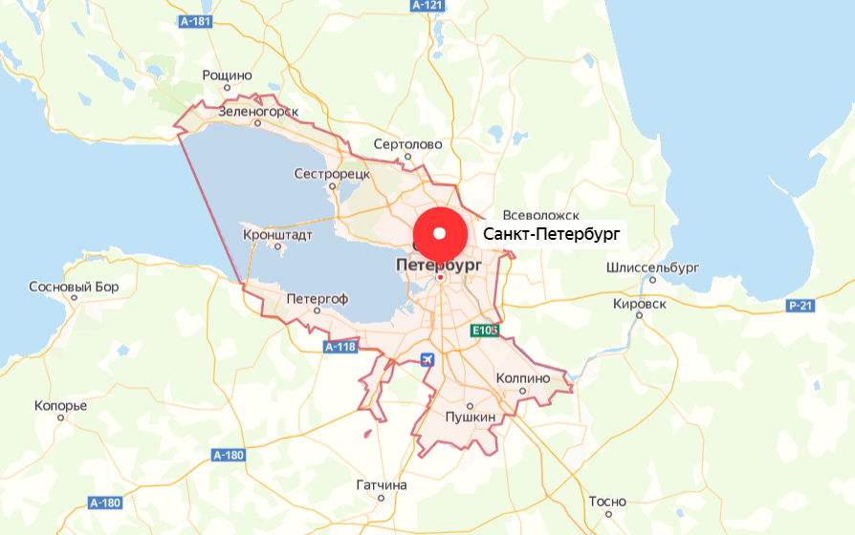
В законе об административно-территориальном устройстве, описаны границы города федерального значения Санкт-Петербурга. Согласно этому документу, внешние границы субъекта не соотносятся с фактическими границами города (см. рис. 3). На сегодняшний день, территориальными единицами Санкт-Петербурга являются: города Зеленогорск, Колпино, Красное Село, Кронштадт, Ломоносов, Павловск, Петергоф, Пушкин, Сестрорецк [42]. Эти города были основаны в ХVIII-ХIХ веках, в общественном сознании они представляются самостоятельными населенными пунктами, несмотря на документы и угрозу их поглощения Петербургом.

Рисунок 4. Границы Санкт-Петербурга [Составлено с помощью Яндекс.Карты]
Стоит помнить про существование Санкт-Петербургской агломерации, границы которой условны, однако некоторые эксперты считают, что она простирается примерно на 50 км от центра города, таким образом, включая некоторые районы Ленинградской области [43]. С этой точки зрения, к Петербургу можно отнести Ломоносов, Гатчину, Шлиссельбург, Всеволожск. Стоит помнить о фактически размытых границ мегаполиса и его тесной связности с Ленинградской областью. Это выражается в том числе и в поднимаемом время от времени вопросе об объединении этих субъектов [44].
Наиболее актуальный вопрос, часто являющийся камнем преткновения, когда мы говорим о целесообразности велосипедизации России – это климат.
На удивление, погодные условия здесь играют довольно малую роль. К примеру, доля велосипедистов среди населения канадской территории Юкон (граничащей с Аляской) в два с лишним раза выше, чем их доля в Калифорнии и в три раза выше, чем во Флориде [45]. Журналист и путешественник Илья Варламов утверждает: прежде всего надо создать условия (то есть инфраструктура). Будут условия – будут и велосипедисты зимой. Они и сейчас попадаются, просто намного меньше, чем могло бы быть [46].
В Санкт-Петербурге умеренный тип климата, переходящий от континентального к морскому, поэтому стоит посмотреть на ближайшие страны северной Европы. По статистике, более 20% населения Швеции ежедневно используют велосипед для поездок на учебу или работу, зимой эта цифра опускается лишь до 11% [47]. А каждая семья в Финляндии имеет хотя бы один велосипед. В Хельсинки это средство передвижения еженедельно используют каждый пятый местный житель. Высокий процент велосипедистов остается в том числе и зимой [48].
В Оулу, лежащем примерно на одной широте с Архангельском, от 22% до 40% горожан ежедневно передвигаются на велосипеде в холодный сезон. Инженер гражданской инфраструктуры и планирования трафика Пекка Такхола утверждает, что для передвижений на велосипеде зимой, никаких специальных приспособлений не нужно [49]. На опыт Финляндии ссылаются в институте архитектуры и дизайна «Стрелка», где отмечают возможность зимней велоезды, благодаря должному содержанию и уборке велосипедных дорожек в это время года. Специальные машины чистят велодорожки, оставляя защитный слой снега и посыпая его не реагентами, а гранитной крошкой, что позволяет ездить без зимних шин [50].
Официальный туристический портал Норвегии сообщает, что крутить педали будет легко круглый год и взрослым, и детям. На территории всего королевства, как в городах, так и на пути к фьордам, множество обустроенных веломаршрутов, пунктов аренды и ремонта велосипедов [51].
Руководитель проекта BizCycle по пограничному сотрудничеству в сфере велотуризма между Россией и Финляндией, Дмитрий Муромцев, указывает на норвежцев, как одну из самых обеспеченных наций на планете, которая вопреки этому не отказывается от велосипеда в пользу личного автомобиля. Популярность двухколесного транспорта в Норвегии растет с состоятельностью населения. «Развитие велодвижения связано не с климатом, а с благополучием», это своего рода лакмусовая бумага состоятельности государства, к таким выводам приходит Д. Муромцев [11]. Отметим, что велосипед популярен и в развивающихся странах: Китае, Индии, Вьетнаме, прежде всего по причине его дешевизны.
Даже рельеф оказывает низкое влияние на состояние велосипедного движения: в холмистом Сан-Франциско в три раза больше велосипедистов, чем в сравнительно плоском Новом Орлеане или равнинном Денвере [45]. В городе на Неве этот фактор нельзя назвать существенным, поскольку почти вся территория города расположена на плоской низкой равнине. В «Стрелке» отмечают удобство велосипеда в Петербурге, чему способствует плоский ландшафт и европейская система городской застройки [50].
Американский ученый-транспортник Вукан Вучик пишет, о невозможности связать популярность велосипедов с каким-то одним фактором. Мы обнаруживаем массовость передвижений на велосипеде в различных и непохожих друг на друга городах. Кроме упомянутых климата, рельефа, уровня развития страны и бедности, профессор указывает на повсеместность велосипеда не только в малых и средних городах, где нужно проходить незначительные расстояние, но и в мегаполисах. Яркий пример тому Токио, самый большой город мира, где ежедневно совершается несколько миллионов велосипедных поездок [52].
Плотность застройки Санкт-Петербурга в пять раз выше, а население в 25 раз больше, чем в упомянутом Оулу. Финский город значительно свободнее, чтобы без пробок передвигаться на автомобиле, однако его жители предпочитают велосипед, из-за высокой развитости в Оулу велоинфраструктуры [53]. Данный опыт можно перенести на Петербург, особенно его исторический центр, где физически невозможно обеспечить всех широкими дорогами и парковками. Смена приоритетов могла бы положительно сказаться на велосипедном туризме, поскольку большая часть объектов и достопримечательностей расположена в центре города.
В 2019 году Комитет по информатизации и связи Санкт-Петербурга, представил результаты опроса жителей города на тему разгрузки улично-дорожной сети исторического центра от личных автомобилей. Среди вопросов, была упомянута перспектива использования велосипеда (см. рис. 5).

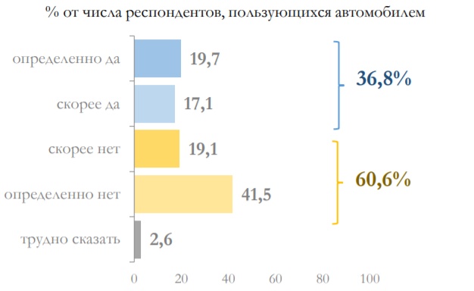

Рисунок 5. Ответы на вопрос: «Готовы ли Вы использовать велосипед вместо личного автомобиля в историческом центре города при условии создания развитой велосипедной инфраструктуры?» [54]
В результате опроса выяснилось, что 36,8% петербуржцев готовы отказаться от собственного автомобиля в пользу «железного коня» для передвижений по центру. Среди респондентов, ответивших положительно, 55% составила молодежь, а 19% пенсионеры [54]. Хотя это не большинство, мы говорим о существенных цифрах, сопоставимых с европейскими показателями, если учесть, что опрашивали исключительно автовладельцев.
Комплексное исследование мнения петербуржцев по вопросу востребованности велосипедной инфраструктурой проводилось в феврале 2019 года. Абсолютное большинство (86,7%) жителей города, говорят о необходимости развития в городе сети велодорожек и велополос. С той или иной степенью регулярности различными велосипедом пользуется каждый третий петербуржец. В качестве основного вида транспорта его назвали 4,8% горожан [55].
Обособление велосипедистов от пешеходов и автомобилей не привилегия, а необходимость, обеспечивающая безопасность, равенство, предупреждающая людей от конфликтов и гарантирующая право на свободу передвижения. Как пишет Вучик, передвижения «с помощью простейшего немоторизованного транспортного средства, представляют собой базовый человеческий элемент любого города» [52].
Ключевой преградой называют именно недостаточный охват велодорожной сетью города (59,5%), а для двух третей тех, кто велодорожками не пользуется, именно этот фактор стал основным, сдерживающим пользование ими. Также называют непродуманное расположение велосипедных маршрутов, их прерывание на перекрестках, низкое качество дорожного полотна, опасность передвижения вместе с автомобилями и низкую культуру участников движения [55].
Мы акцентируем внимание на этих данных, поскольку они служат показателем и для туристической отрасли. Гости Санкт-Петербурга такие же люди, как и его жители. Путешественник готов исследовать северную столицу на велосипеде, если город располагает такими возможностями. Когда мы говорим о решении транспортных вопросов, прежде всего необходимо ориентироваться на жителей города, а среди петербуржцев есть запрос на качественную велосреду.
При наличии инфраструктуры, пригодной к передвижению на велосипеде, появится благодатная почва для создания различных услуг и активностей, завязанных на велосипед и прежде всего в сфере туризма. Разумеется, помимо велодорожной сети город должен предоставлять возможность или создавать условия для появления услуг в сфере велопроката, ремонта и обслуживания, а также туристских организаций, работающих с туристами-велосипедистами.
Появление велосипедной среды во многом зависит от жителей, гражданского общества, но важна и роль органов власти, политическая воля градоначальника. Здесь можно вспомнить мэра Боготы (Колумбия) Энрике Пеньялоса и возглавлявшего Лондон Бориса Джонсона, которые способствовали велодвижению и подавали собой пример жителям, передвигаясь на велосипеде по вверенным им городам [56].
Бывший вице-губернатор Петербурга Игорь Николаевич Албин говорил, что за велосипедизацией – будущее города и пожелал становления Санкт-Петербурга, в качестве велосипедной столицы России. Этот титул сформировал бы городской бренд, привлекаемый туристов, ту самую идентичность места, описываемую Хенриком Нильссоном. Однако сегодня на звание велосипедной столицы России больше остальных претендует Альметьевск: при населении в 34 раза меньше, чем в Санкт-Петербурге, велодорожек в этом татарстанском городе больше на 15% [57].
Однако Санкт-Петербург может перенять пальму первенства, поскольку город занимает выигрышное положение моста между странами Восточной Европы и Прибалтики со Скандинавским полуостровом, становясь таким образом не только конечной точкой пути, но и транзитным пунктом велосипедных туристов. Через Петербург будет проложено две велотрассы EuroVelo: Baltic Sea Cycle Route и Iron Curtain Trail. Два маршрута – серьезный показатель для трасс EuroVelo: Стокгольм, Вильнюс и Будапешт будет пересекать лишь одна велосипедная дорога EuroVelo, а такие столицы как Мадрид или Загреб ни одна [23]. Существуют другие различные разработки в этой области, например, строительство велосипедной дороги между Светогорском и Иматрой [58].
Подводя черту о целесообразности развития велодвижения в городе, перечислим ещё раз преимущества этого вида транспорта, выделяемых в материалах европейского проекта PRESTO, занятым популяризацией велосипеда и развитию велосреды. Велосипед делает города чище и тише, их жителей здоровее, города становятся удобнее и безопаснее, увеличивается мобильность граждан и создаются условия экономического роста, в том числе, рождая потребность в новых рабочих местах [59].

2.2 Велосипедная инфраструктура Петербурга сегодня

До недавних пор, преимущества велосипеда как городского вида транспорта в России, не воспринимались всерьез администрацией и жителями городов, расцениваясь исключительно в качестве летнего развлечения в парках. Серьезный статус велосипед имел разве что в профессиональном спорте.
Зарубежный опыт условности выделяемых барьеров показал, что они не могут быть помехой для развития велодвижения. С точки зрения окружающей среды, это будет хороший шаг к «зеленому городу». Говоря о транспортной инфраструктуре, наиболее выигрывает здесь факт «пространства».
Более серьезные ограничения можно записать в колонку временных, поскольку подразумевают материальные вложения. Голландские эксперты уверены, с точки зрения трафика инфраструктуру создать легко – велополосу можно выделить из ширины дороги, однако это всё не сможет работать без поддержки местных жителей, поэтому необходимо заниматься повышением велокультуры граждан. Нидерландам потребовалось 25 лет, прежде чем увидеть bicycle-friendly среду, вместо системы, в центре которой расположен автомобиль [56].
Инженер отдела транспортного планирования Ольга Бакалина, призывает работать с сознанием граждан, ведь «большинство людей неконфликтны и привыкли жить по правилам, заложенным обществом. Поэтому если обязанности велосипедистов и пешеходов будут прописаны – ситуация наладится» [60].
Эта деятельность подразумевает не только рассказ о преимуществах велосипеда, она продвигает идею взаимоуважения, принятия велосипедистов со стороны пешеходов и водителей. Для достижения этих и других целей в городе проводятся ряд мероприятий, среди которых наиболее популярны акция «На работу и учёбу на велосипеде», зимний «Парад Дедов Морозов и Снегурочек», «ЗСД Фест» и майский «Большой Велопарад», который восемь лет назад собрал всего 500 человек, а в 2020 году его участниками стали 23 тысячи петербуржцев [61].
В начале 2017 года губернатор Санкт-Петербурга объявил инфраструктуру для велосипедистов одним из приоритетных проектов развития города, в том же году появились три первых велосипедных маршрута [62].
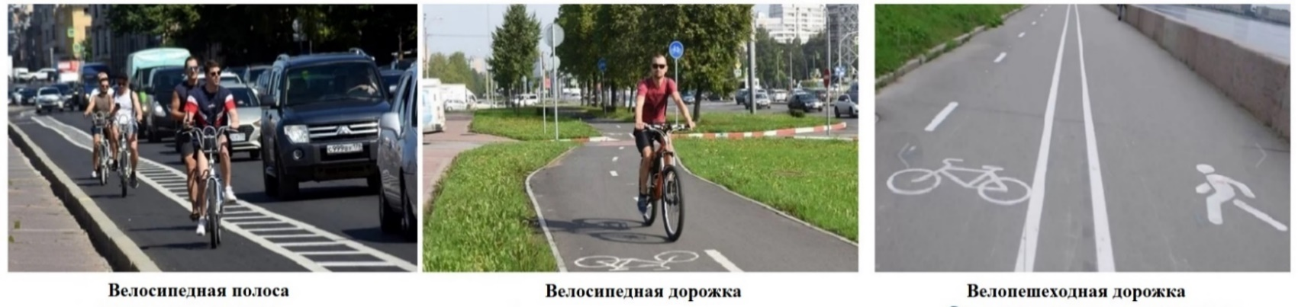
Сегодня в Санкт-Петербурге, обустроены и реализуются три типа велосипедных дорог (см. рис. 6): велосипедная полоса, размечаемая на проезжей части; велосипедная дорожка, обособленная от движения пешеходов и автомобилистов; велопешеходная дорожка с совмещенным движением велосипедистов и пешеходов [61].

Рисунок 6. Типы реализуемых велосипедных дорог [Составлено автором]

Помимо данных решений, существуют и другие проекты, как например велосипедные мосты, тоннели и даже улицы, однако Петербургу до них очень далеко. При этом упомянем и о других объектах инфраструктуры, среди которой велосипедные: знаки, парковочные конструкции, станции ремонта и самообслуживания, светофоры, а также станции велопроката [59].
Велосипедная инфраструктура в городе на Неве развивается по государственной программе «Развитие транспортной системы Санкт-Петербурга», согласно этой программе к 2023 году планируется увеличить протяженность велосипедных дорожек, велопешеходных дорожек, полос для велосипедистов до 221,5 км [63]. Это не идет в сравнение с менее крупными Осло, где уже существует 510 км велодорожек и Оулу, где проложено 860 км.
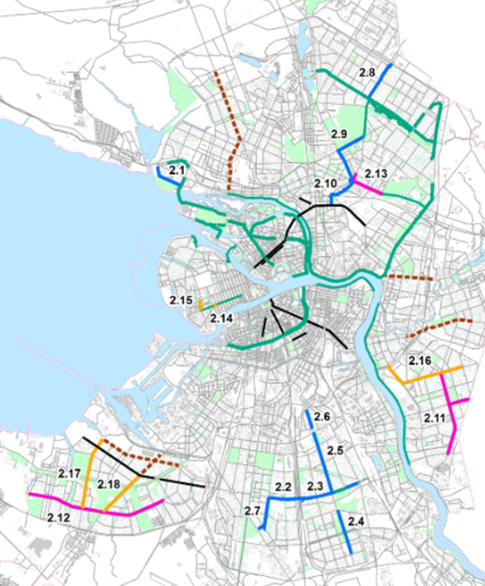
Со стороны органов власти, ведение велосипедной инфраструктурой в северной столице находится под лоном СПб ГКУ "Городской центр управления парковками Санкт-Петербурга", который рапортует о существовании 119,9 км велосипедных маршрутов всех трёх категорий на начало 2020 года (см. рис. 7).

Рисунок 7. Схема развития веломаршрутов до 2022 года [55]
Взглянув на карту существующих и планируемых дорожек, окажется, что все они представляют собой несвязанные нити. Есть отдельные велополосы и велодорожки, но они хаотично расположены в разных районах и между собой никак не связаны. Нельзя рисовать лучи на карте, в надежде, что горожане будут их использовать с большим энтузиазмом. От указанной цифры можно отрезать участок 8,8 км велодорожек в Муринском парке, поскольку их нельзя отнести к транспортной инфраструктуре.
К вопросу прокладки дорог необходимо подойти профессионально, поскольку велосипедные маршруты необходимо выстраивать в полноценную сеть, интегрированную в общую транспортную систему. Даже обустроенные маршруты нуждаются в доработке, например, многие из них прерываются на перекрёстках. Отмечу, что чёрным цветом на схеме обозначены выделенные полосы для общественного транспорта на которых согласно пункту 18.2 ПДД возможно движение на велосипеде, однако не все готовы ездить вместе с автобусами [64].
Стоит обозначить, что велопешеходную дорожку нельзя назвать полноценным объектом велоинфраструктуры, поскольку разделение потоков на ней очень условно. По факту, это непрактично обозначенная на тротуаре разметка, которую пешеходы не воспринимают всерьёз. К тому же велопешеходная дорожка неудобна для самих велосипедов из-за небольшой ширины полос и сложности разъезда со встречным велосипедистом. Единственное её достоинство – наиболее дешевый вариант создания велосипедного маршрута, однако не стоит рассчитывать, что такая велоинфраструктура привлечёт много людей [65].
Автору исследования кажется очевидным, что на нынешнем этапе необходимо переосмыслить транспортную политику, согласно которой должен развиваться Санкт-Петербург. Как справедливо замечает основатель проекта «Велосипедизация Санкт-Петербурга» Дарья Табачникова: «велосипедистам сложно перемещаться по городу: здесь нужно ехать с автомобилистами, здесь по автобусной полосе, потом велодорожка появляется. Наша задача – привлечь тех, кто никогда не ездил на велосипеде, а для этого нужна готовая сеть. Тогда будет резкий скачок» [62].
Давно наболевшим вопросом остается тема провоза велосипедов в общественном транспорте: несуществование приспособленности для перевозки и порой полное отсутствие упоминание «велосипеда» в правилах. Провоз велосипеда наиболее чётко приписан для электропоезда, однако он не располагает вагонами со специальными стойками и секциями для велосипедов, какие существуют в европейских региональных поездах и метро [66]. Реже с проблемами сталкиваются владельцы складных велосипедов, однако остальные велосипедисты знакомы с негативным опытом некомпетентности работников общественного транспорта, которые не допускают возможность провоза велосипеда, даже при укладывании его в нормативы габаритов багажа и укрывании в специальном чехле [67].
Данный вопрос актуален ещё и в том смысле, что в город Кронштадт, лежащий в центре Финского залива, можно добраться только по КАД. Движение велосипедистов по автомагистралям запрещено, говорит пункт 16.1 ПДД [64].
Несмотря на отсутствие полноценной сети связанных велосипедных дорожек, на улицах Петербурга продолжается активный рост числа велосипедистов. По результатам замеров Городского управления парковками, в 2019 году трафик передвигающихся на велосипеде людей в будние дни возрос почти на 6%, а в выходные на 45% в сравнении с предыдущим годом. Примечательно, что наибольшее количество велосипедистов наблюдается в местах, где пролегают велодорожки и велополосы, что подтверждает факт инфраструктуры, как главного драйвера для использования велосипеда в качестве транспортного средства [68].
Велосипед становится и популярным транспортом у туристов. Сайт официального городского туристического портала Санкт-Петербурга «Visit Petersburg» предлагает гостям северной столицы на выбор семь велосипедных маршрутов, среди которых «Исторический центр на велосипеде», «Осип Мандельштам в Петербурге», «Львы стерегут город» и другие [69].
Практически не существует туристских организаций, разрабатывающих велосипедные туры, нацеленных на Санкт-Петербург. Если турфирма работает с велотуристами, то она занята «велоэнтузиастами», организуя походы, например, в Карелию, Крым или на Русский север, хотя большая часть таких предложений конечно же ориентирована на государства Европы. Возможность подбора тура, в составе которого было бы включено изучение города на велосипеде не было найдено.
Немногим лучше ситуация с экскурсионными услугами. Туроператор «Прогулки» предоставляет по запросу пять велоэкскурсий по окрестностям Петербурга [70]. Но в подавляющем большинстве, такие поездки организуют самозанятые граждане, предлагающие авторские экскурсии на различных интернет-платформах.
Благоприятствуют любителям велосипедов средства размещения туристов различных уровней. Ряд гостиниц и хостелов предоставляют своим постояльцам возможность брать велосипед на прокат бесплатно, как в гостинице «Спутник», либо за скромную плату, как например делают во франшизе «Друзья». Некоторые организации акцентируют внимание на своем дружелюбном отношении к велосипедам, о чём даже упоминают в своих названиях: «Velohostel», «BED&BIKE».
Что касается уличной аренды велосипедов, то общегородская система проката «Велогород» прекращает работу в 2020 году. Проблемы с организацией возникли с момента запуска велошеринга [71]. Отсутствие единого городского оператора по аренде велосипедов является большим упущением для города. Сегодня услуги по аренде велосипеда в Санкт-Петербурге предоставляют некоторые велосипедные магазины и мастерские, среди которых: «Велодрайв», «Rent Bike», «Mighty-Sport», «Веломарка», «СкатПрокат» и другие. В основном они расположены у спальных районов города и не имеют развернутую сеть, что несколько затрудняет использование данного сервиса для гостей северной столицы. На звание общегородской сети велошеринга претендует компания «Smart Bike», планирующая запуск сервиса в середине 2020 года [72].
Операторы стационарных велопрокатов показали свою жизнеспособность в Сочи, Волгограде, Саратове, Владивостоке. Особый успех отмечен московским «Велобайком», где за сезон было совершено более 5 млн. поездок, что стало абсолютным рекордом за всё время работы службы проката. Отметим, что в Москве действуют и другие шеринги.
Всего в столице России по данным за 2018 год, обустроено 230 км велосипедных полос и дорожек. В Москве уже был изменен подход к формированию стратегии транспортной системы, где акценты сместились с личного автотранспорта на пешеходов и велосипедистов [73]. Развитие велосреды поступательными темпами планомерно привело к созданию организаций таких организаций, как например «МосВелоТур», «Крути педали» и «Moscow Bike Tours», предоставляющих услуги велотуристам на русском и английском языках.
Необходимо указать, что разговоры на тему велосипедной инфраструктуры, велодвижения и велотуризма, зачастую подразумевают не только велосипеды. Сегодня мир переживает революцию альтернативных видов транспорта и прежде всего электросамокатов, а также сигвеев, гироскутеров и других [74]. По той причине, что в названии данного исследования указан непосредственно велосипедный туризм, мы делали акцент исключительно на этом транспортном средстве. Однако стоит понимать, что популярность других видов средств индивидуальной мобильности возрастает, так на начало 2020 года, спрос на электросамокаты в Санкт-Петербурге вырос в три раза. поэтому игнорировать их использование нельзя.
Управляющий сервисом по прокату средств микромобильности RentGo отмечает факт удобства исследования города посредством велосипеда, обычного или электросамоката. Пользователь арендует его на целый день и получает способность, минуя пробки, способность к осмотру основных достопримечательностей [75].

2.3 Будущее велосипедной среды Санкт-Петербурга

Автор данного исследования убежден в огромном потенциале велосипедизации Санкт-Петербурга, особенно его исторической части, в основном благодаря плотной застройке центра, что немаловажно непосредственно и для туризма. Та часть города, которая наиболее благоприятна для велосипедной инфраструктуры, наиболее насыщена достопримечательностями, памятниками и памятными местами.
Сегодня это трудно представить, но несколько десятилетий назад Копенгаген был забит автомобилями, не меньше, чем Петербург. Теперь 56% жителей Копенгагена используют велосипеды каждый день [76]. Как прийти к такой статистике? Изучая велодвижение в европейских городах, американский урбанист и архитектор Джеф Спек заявляет, что оно развивается по спирали: большое число велодорожек ведет к более интенсивной велосипедной езде, что в свою очередь, повышает запрос на прокладку новых велосипедных дорожек [77]. Профессор Вучик убежден, что именно создание инфраструктуры, служит главным способом стимулировать людей (в том числе туристов) использовать велосипед [52].
Специализированная инфраструктура для велосипедизации необходима, как сеть дорог и заправочных станций для автомобилизации. Велосипедную среду в своем городе петербуржцы оценивают на 2,9 балла по пятибалльной шкале [55]. Данный показатель указывает не только на сложности становления велодвижение, но и на развитии велотуризма.
К сожалению, на сегодняшний день, первично говорить о инфраструктуре, чем о туризме непосредственно. Глава латвийского союза велосипедистов Виестурс Силениекc, в своем докладе по велосипедному туризму, заявляет, что велотурист – обычный человек с обычными потребностями, с разницей лишь в том, что он ездит на велосипеде. Для путешествий любого типа необходимо ответить на вопросы: «Что мы увидим? Что мы будем делать? Где мы будем есть? Где мы будем мыться? Где мы будем спать? И где мы будем передвигаться?». Последний вопрос вызывает большие сложности, для ответа на которого нужны действия [78].
Государственная программа ставит в планах 221,5 км к 2023 году, но на схеме развития велодорожной сети от «Городского центра управления парковками Санкт-Петербурга» запланировано только 46,3 км к концу 2022 года, что оставляет на выполнения стратегии 55,3 км за один год. Однако, вопрос численных показателей должен быть вторичен по отношению к качеству создаваемых объектов.
С одной стороны, власть не говорит о становлении велосреды ударными темпами, тем не менее, мы видим понимание со стороны государственных органов о необходимости существования велосипедной инфраструктуры, прежде всего, благодаря активной гражданской позиции жителей [79].
Санкт-Петербургу прежде всего необходимо пересмотреть подход к формированию транспортной системы города, сменив ориентир с автомобиля на пешехода [77]. Это кажется очевидным, поскольку все горожане пешеходы, но не все автомобилисты. Велосипедист тоже скорее пешеходу, чем водитель машины, поскольку первому легче спешиться, а его скорость и габариты значительно меньше, чем у автомобиля.
Более того, улица в течении тысячелетий была общественным пространством для общения, торговли, игр, фестивалей, собраний и прочей деятельности. Основатель движения по популяризации средств индивидуальной мобильности Терниг Топьян, называет приход к пониманию улицы, как части автомобиле дорожной сети, крупнейшей приватизацией публичного пространства в истории городов [80].
Конечно, развитие велодорожной сети требует определённого уровня материальных затрат, который колеблется в зависимости от установленных целей и показателей. Заинтересованность в расширении велосипедной инфраструктуры, планомерно означает увеличения объема финансирования. Экономические расчёты ряда специалистов указывают на быструю окупаемость денежных вложений и их дешевизну, в сравнении со строительством автомобильных дорог [81]. Перераспределение пространства от экономически менее эффективных автомобилей к более современному, мобильному и экономически продуктивному, то есть, велосипеду выгодно для бизнеса и города [15].
Главное, что требуется от велосипедной инфраструктуры – быть удобной и безопасной. Под удобством мы прежде всего подразумеваем её связность: как не могут быть обособлены линии метрополитена, так и велосипедные линии не могут не быть соединены между собой. Санкт-Петербургу необходимо не 200 км разрозненных отдельных маршрутов, а 200 км связной сети [50].
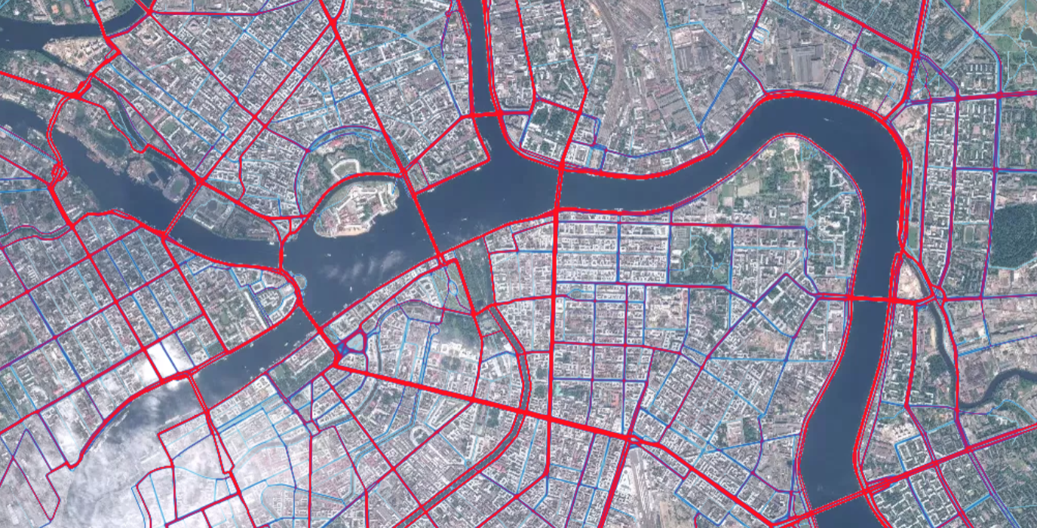
При их проектировке можно руководствоваться различными видами данных, начиная от опросов различных категорий граждан (профессиональное сообщество, активные велосипедисты) и заканчивая современными программами сбора информации. Примером последних может служить сервис STRAVA, благодаря которому можно отследить велосипедную активность на специальной тепловой карте. Это приложение убедительно доказывает о необходимости соединения в единую паутину велосипедных маршрутов. Кроме этого, оно доказывает использование велосипеда, как транспортного средства, показывая тем самым необходимость создания обособленных велодорожек на широкополосных дорогах (Невский проспект, Литейный проспект, Каменноостровский проспект и др.) и мостах, поскольку на них замечено большое число передвижений на велосипеде [82].

Рисунок 8. Карта активности велосипедистов от сервиса STRAVA [82]

Наиболее опасные участки, необходимо огородить от потока машин, на остальных же улицах достаточно будет принять меры для успокоения трафика.
Испанские специалисты доказали, что строительство связанных и физически обособленных (защищенных), велодорожек – наиболее успешный с точки зрения полезности вариант инвестирования в велоинфраструктуру [65].
Кроме создания таких дорог, развитую сеть нужно поддерживать. Велодорожки можно эксплуатировать почти девять месяцев, а при должном содержании и уходе – круглый год. Екатерина Манжула, директор центра городских технологий и пространственного развития СЗИ РАНХиГС, метко ссылается на наших северных соседей, у которых погода ничуть не лучше и на самом деле, мешают неубранные грязь и снег, а не температура [83].
Помимо прочего, исходя из проанализированных источников, автор данного труда считает, что надлежит переосмыслить само понятие «велодорожка», поскольку оно ассоциируется исключительно, как место, для велосипедистов. Стоит рассматривать этот участок, как дорогу «альтернативных видов транспорта» или «средств индивидуальной мобильности», подразумевая тем самым всё разнообразие существующих (и ещё не изобретенных) малых средств передвижения. Таким образом, даже «велосипедный туризм» в данной связи можно расширить до «туризма на средствах индивидуальной мобильности». Однако, мы продолжим использовать указанное в теме исследования понятия «велотуризм».
Ключевой вывод состоит в том, что велоинфраструктура необходима и для туристской индустрии, поскольку только при безопасных условиях езды на велосипеде, мы сможем говорить о показателях роста в этом туристском сегменте. Спрос на велосипедную инфраструктуру и рост числа поездок местных жителей на велосипеде планомерно подразумевает увеличение количества туристов велопутешественников.
Без соответствующего благоустройства дорожного пространства, велотуризм не станет комфортным методом передвижения гостей северной столицы, из-за его сопряженности с большой опасностью. В перспективе, это направление может приносить удовольствие и способствовать экономическому развитию города [84].
Другим видам транспорта тоже необходимо стать дружелюбными по отношению к велосипедам. Здесь подразумевается не только культура вождения, но и приспособленность транспорта к возможности перевозки «железных лошадей» [66].
Возможность следовать часть пути, перевозя велосипед на общественном транспорте, создает комфортные условия для туристов, желающих некоторое время отдохнуть от кручения педалей, к тому же, для них это станет ещё одним шагом на пути к интеграции с Ленинградской областью, что облегчит возможность организации туров между регионами.
Эта нужда рассматривается непосредственно и в границах Санкт-Петербурга, как субъекта федерации, поскольку у велосипедистов отсутствует возможность беспрепятственно доехать до острова Котлин что осложняет туристам, приезжающим в Петербург, посетить на велосипеде Кронштадт. Стоит помнить, что свободный доступ облегчит жизнь человеку, чей велосипед оказался неисправен.
Дискуссия о несовершенстве некоторых правил дорожного движения для велосипедистов остается актуальной, поскольку имеется ряд спорных моментов и вопросов к последней редакции ПДД. Эта тема периодически поднимаются для обсуждения представителями велодвижения России и предлагается, в частности [85]:
- Устранение неопределенности правого края проезжей части;
- Смягчение пункта об обязательном спешивании велосипедистов на пешеходных переходах;
- Определение велосипедных разметок на выделенных полосах для общественного транспорта;
- Пересмотр запрета объезда с левой стороны препятствий на дороге;
- Разрешение формального запрета поворота налево в два приема (копенгагенский поворот);
- Закрепление повышенной ответственность для водителей автомобилей, как управляющих источником набольшей опасности, как например в Дании и Нидерландах.
Отдельно упомянем пункты 24.3 и 24.4 ПДД, которые делают невозможным детский велотуризм. Согласно правилам дорожного движения, выезд загород с детьми, так как они запрещают детям до 14 лет ездить на велосипеде по проезжей части, однако это запрещает велосипедную езду на велосипеде как таковую, поскольку тротуары, а тем более велополосы или велодорожки – редкость для российских загородных дорог. Несовершенство этих правил уравнивает восьмиполосные скоростные магистрали и деревенские дорог, что делает формально незаконным езду детей на велосипедах в закрытых дачных посёлках
Но главным недостатком для велосипедистов (и пешеходов) в ПДД, считается разрешенная допустимая скорость движения для водителей автомобилей в населенных пунктах и нештрафуемый порог превышения скорости, допускающий езду на машине со скоростью 80 км/x [86].
В конце упомянем, что эволюция и широкое распространение малогабаритного транспорта с электродвигателем, включая электровелосипеды, уже окрестили второй революцией микромобильного транспорта [74]. Совершенствование и удешевление электровелосипедов даст резкий скачок в использовании этого средства передвижения, поскольку он не нуждается в применении мускульной силы, в отличии от обычного велосипеда, делая его в разы комфортнее. Популярность электротранспорта планомерно вызовет больший спрос на туристском рынке велосипедных туров и экскурсий.
Для более качественно оценки текущего состояния велосипедного туризма и велоинфраструктуры в Санкт-Петербурге, автором данного исследования проводится SWOT-анализ, результаты которого представлены ниже [Таблица 2].
Таблица 2
SWOT-анализ велосипедного туризма в Санкт-Петербурге [Составлено автором]
Сильные стороны | Слабые стороны
- Большое количество объектов архитектуры, памятников и других достопримечательностей;  - Наличие в городе некоторой велосипедной инфраструктуры;  - Плотность застройки в историческом центре Петербурга;  - Плоский рельеф;  - Умеренный тип климата;  - Существование множества велосипедных сообществ и активистов;  - Популярность использования велосипеда у петербуржцев. | - Бессвязность велосипедных маршрутов на некоторых участках дороги и друг с другом;  - Неразвитая культура и понимание использования на велосипеде;  - Отсутствие туроператоров и экскурсионных агентств, работающих с велотуристами;  - Скромное финансирование;  - Проблемы со специалистами по проектированию;  - Приоритет в пользу автомобилей и автодорог.
Возможности | Угрозы
- Открытость администрации города;  - Заинтересованность горожан и бизнеса в развитии велосреды и велотуризма;  - Привлечение в Санкт-Петербург иностранных велотуристов;  - Приспособленность города к частым передвижениям на велосипеде;  - Возможность продвижения велосипеда, как средства познания города. | - Слабая заинтересованность администрации в развитии велосреды;  - Общее снижение турпотока;  - Падение доходов населения;  - Снижение финансирования и сворачивание велосипедных проектов.

Изученная тема ставит перед автором исследования необходимость, с опорой на международный опыт, разработки «шорт-листа» советов по развитию велосипедной среды и инфраструктуры в Санкт-Петербурге, с перспективой на их основе продвигать и распространять велосипедный туризм и экскурсии.
Рекомендации данного типа не являются практическим руководством, однако они указывают на ряд направлений и тем, которые заслуживают пристального внимания:
- Внести изменения в нормативно-правовые документы, обязывающие планирование и строительства большей протяженности велодорожек и велополос, учета этих элементов при реконструкциях улиц;
- Устранение разорванности велосипедных маршрутов, при помощи соединения существующих путей и грамотной разработки связной сети велосипедных полос и дорожек;
- Определение примерного перечня безопасных велосипедных маршрутов, особенно, в историческом центре города;
- Ликвидация недостатков существующей велосипедной инфраструктуры: устранение разрывов велодорожек на пешеходных переходах, создание барьеров с целью физического разделения потоков на велопешеходных дорогах и т.д.;
- Обеспечение велодорожек и велополос прочими сопутствующими элементами инфраструктуры: местами временного хранения велосипедов, освещением, велосипедными светофорами, станциями технического обслуживания, туристскими указателями и т.д.;
- Поддержка существующей инфраструктуры на пригодном для передвижения уровне круглогодично: уборка листьев, расчистка от снега и т.д. а также создание временных велополос по примеру Канады, работающих в сезон и становящихся полосой для автомобиля в зиму [46];
- Обсуждение, правки, уточнение и смягчение правил дорожного движения для велосипедистов и людей, использующих средства индивидуальной мобильности, а также пересмотр некоторых пунктов ПДД для водителей автомобилей и пешеходов;
- Создание единой городской системы совместной аренды велосипедов (и самокатов), в том числе и зимой, по примеру зарубежных велошерингов или московского проката «Велобайк»;
- Обучение специалистов по проектированию и создания велодорожной сети с ориентацией на европейский опыт и стандарты;
- Пропаганда велосипеда, как привлекательного и удобного транспортного средства для езды в городе.
Становление велосипедного туризма в Санкт-Петербурге без воплощения этих и других мер возможно, однако затруднено, поскольку для полноценной реализации в городе на Неве различного вида услуг с использованием велосипеда, необходима развитая велосипедная среда и инфраструктура, которая влияет на велодвижение в большей степени, чем география. Непременный вывод состоит в том, что Петербург обладает всеми возможностями, чтобы стать велосипедной столицей России, привлекая сюда всё больше велотуристов со всей планеты.

ГЛАВА 3 Организация туристских веломаршрутов

3.1 Создание программы велосипедного тура

Санкт-Петербург и его окрестности – крупнейший центр мировой и русской культуры. Благодаря своей истории и архитектуре последних трех столетий в сочетании с красотой окружающей природы, северная столица России располагает возможностями для предложения туристам широчайшего спектра впечатлений.
Велосипедный туризм на территории северной столицы, несмотря на имеющийся потенциал. в настоящее время развит достаточно слабо, хотя число туристов, в том числе использующих велосипед, увеличивается из года в год. Это направление видится весьма перспективным и конкурентоспособным на рынке туристских услуг, однако для успеха велосипедного туризма, необходима слаженная работа государственных органов, бизнеса, общественных организаций и рядовых петербуржцев.
Разработка маршрутов данного направления имеет широкую вариативность в зависимости от целевой аудитории: по полу и возрастной принадлежности, по опыту езды на велосипеде, по специфике мотивов, по территориальной принадлежности (местные жители и туристы) и других критериев. В целом, прослеживается корреляция отдыхающих от эпизодических велосипедных туристов до велоэнтузиастов [9].
Велосипедные маршруты в свою очередь, различаются по своей сложности, преодолеваемой дистанции и направленности (историко-культурные и природные достопримечательности или отличительные черты местности).
Формирование велосипедного тура должно учитывать особенности маршрута и его участников. Согласно методикам преподавания основ велосипедного спорта, длина единовременной преодолеваемой дистанции для неподготовленного человека не должна превышать 25 км [87]. Исходя из изложенной парадигмы, основной ориентир нашей работы фокусируется на туристах, пребывающих до места назначения посредством других видов транспорта.
Сложность включения езды на велосипеде в туристский продукт, заключается в том, что процесс управления велосипедом требует от путешествующих повышенной внимательности, осторожности, знания и соблюдения правил дорожного движения. Обеспечение безопасность осуществляется в том числе использованием индивидуальных средств защиты, в первую очередь – шлемом.
Подчеркнем, что велосипедистам разрешено следовать в колонне друг за другом группами до десяти человек, согласно пункту 24.5 ПДД. Допускается движение колонны велосипедистов в два ряда в случае, только если габаритная ширина велосипедов не превышает 0,75 м. [64]
В колонне велосипедистов есть направляющий, им может быть гид-экскурсовод. Перед началом пути, он обязан осуществить ряд подготовительных мероприятий, которые включают в себя: проверку исправности велосипедов, проведение инструктажа и обозначение протяженности следующего этапа пути. Участник велотура обязан выполнять указания гида и двигаться строго по заданному маршруту.
Повествовательная часть дается только во время остановок в специально запланированных местах. Гид является направляющим в колонне, поэтому прекращение движения группы указывается экскурсоводом заранее, специальным жестом (обычно, вытянутой вверх рукой).
Упомянем, что места остановки должны умещать всю туристическую группу так, чтобы объект показа быть хорошо виден и доступен всем участникам поездки. При этом группа велотуристов не должна мешать другим участникам дорожного движения.
Практическим предложением данной работы, способствующим развитию велосипедного туризма в Санкт-Петербурге, будет создание нового туристского продукта, не имеющего аналогов на сегодняшний день.
К задачам создания такого туристского продукта относятся:
1. Удовлетворение спроса потребителей на велосипедный туристский продукт;
2. Диверсификация регионального туристского продукта путем развития велосипедного туризма.
3. Формирование в Санкт-Петербурге бренда велосипедной столицы России и велосипедного туризма в сознании потребителя.
Создание турпродукта обычно проходит три основных фазы: проектная – производственная – коммерческая [88]. На проектном этапе необходимо сформировать картину о потенциальных потребителях тура [Таблица 3].
Прежде отметим, что в рамках реализации данного тура нельзя ориентироваться исключительно на людей, приезжающих в Санкт-Петербург из других регионов. Желание самих петербуржцев взглянуть на свой город по-новому, с использованием такого транспортного средства как велосипед, может привлечь к этому предложению клиентов из разряда местных жителей, что также способно принести прибыль для организации.
Таблица 3
Характеристика целевой аудитории тура [Составлено автором]
Фактор | Характеристика потребителя
Пол и возраст | Мужчины и женщины в возрасте от 18 до 50 лет
Образование | Среднее специальное, высшее, неполное высшее
Финансовое положение | «Этичные», склонные платить низкие цены за туры с широким ассортиментом услуг
Предпочтения в отдыхе | Любители активного отдыха и приключений. Физически и психологически выносливые
Стиль жизни | Тенденциозные туристы, для которых отдых служит возможностью найти и проявить себя как личность
Мотивы | Заинтересованность в тематике тура, истории и культуры Санкт-Петербурга и окрестностей, а также изучением дестинации посредством велосипеда
Опыт велосипедной езды | Непостоянные велосипедисты и велосипедисты на короткую дистанцию [12]

Название турпродукта – «Санкт-Петербург и окрестности на велосипеде»
Идея туристского продукта заключается в знакомстве туристов с северной столицей и окрестными городами с несколько иной точки зрения и взгляда на мир, то есть, со стороны велосипедиста. Туристский продукт «Санкт-Петербург и окрестности на велосипеде» рассчитан на 4 дня/ 3 ночи на группу в составе из 8 человек. Перед реализацией тура необходимо проведение инструктажа и проверки исправности средств передвижения.
По причине нацеленности проекта на широкую аудиторию, в некоторые дни тура предусматривается интеграция передвижений на значительные расстояния посредством грузопассажирского автобуса и электропоезда.
Периодичность проведения туристических поездок зависит от спроса, однако мы считаем достижимым как минимум отправкой 6 групп в период с июня по август, соответственно, по два тура раз в месяц.
Таблица 4
Описание турпродукта [Составлено автором]
Вид туризма | Велосипедный туризм
Страна | Россия
Регион | Санкт-Петербург
Объекты по программе | Санкт-Петербург – Петергоф – Кронштадт – Санкт-Петербург – Пушкин – Павловск – Санкт-Петербург
Проживание и условия размещения | Гостиница «Dell Arte» ***
Питание | Кафе «Мечтатели», Санкт-Петербург  Ресторан «Голландская кухня», Кронштадт  Кафе «Склад 22», Пушкин
Протяженность маршрута | 290 км (60 км на велосипеде)
Количество туристов в группе | 8
Тип транспорта | Велосипеды Biltema (3 дня)  Минивэн с прицепом на 9 человек (1 день)  Пригородный электропоезд (1 день)
Количество экскурсий по программе | 5
Длительность тура | 4 дня/3 ночи
В первый день идет заселение в гостиницу, трансфер до гостиницы не указывается на карте. Основная программа начинается во второй день.
Маршрут тура включает следующие объекты по программе: Санкт-Петербург – Петергоф – Кронштадт – Санкт-Петербург – Пушкин – Павловск – Санкт-Петербург. Картосхема маршрута обозначена на карте (см. рис. 10).
Второй день отмечен синим цветом, детально смотри следующую картосхему (см. рис.11). В этот день, движение группы осуществляется исключительно на велосипедах. Более крупная схема маршрута первого дня представлена в приложении 2 и 3.
Красной линией обозначен путь третьего дня, где туристы передвигаются на велосипеде в Петергофе и в Кронштадте, остальная дорога преодолевается на минивэне с прицепом для велосипедов.
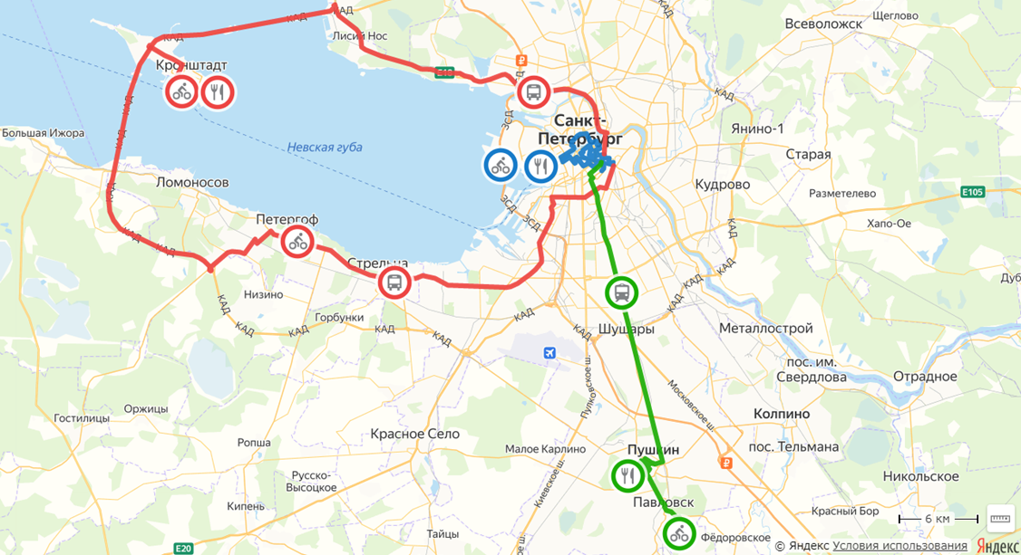
Зелёным цветом указан путь четвертого, последнего дня, где туристам предстоит воспользоваться услугами электропоезда на маршруте: Витебский вокзал – Царское село; обратно Павловск – Витебский вокзал. Путь из Пушкина в Павловск и прогулка по этим городам, осуществляется на велосипедах.

Рисунок 9. Карта с маршрутом тура [Составлено с помощью Яндекс.Карты]
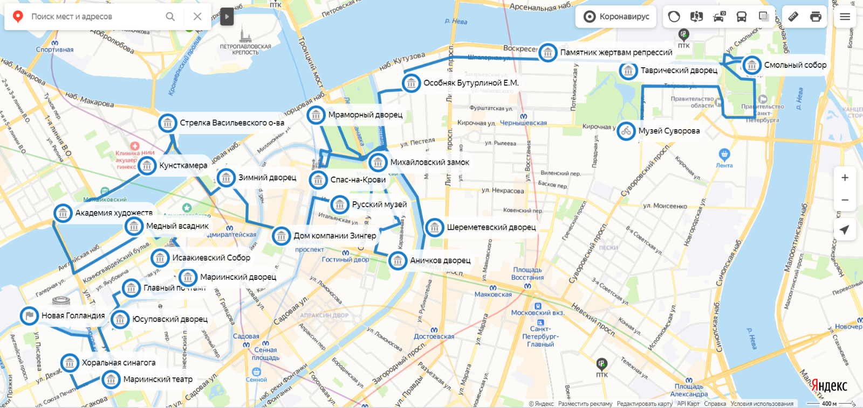
Рисунок 10. Велосипедный маршрут по Санкт-Петербургу [Составлено с помощью Яндекс.Карты]

Программа обслуживания туристов на маршруте
1 день.
14:00 - 20:00 – самостоятельное заселение в гостиницу.
20:00 - 22:00 – встреча с представителем турфирмы в холле гостиницы. Получение уточненных экскурсионных программ.
2 день.
08:00 – завтрак в гостинице.
09:00 – встреча с экскурсоводом в холле гостиницы и получение велосипедов.
10:00 – обзорная велоэкскурсия по Санкт-Петербургу, которая начинается у музея Суворова, огибает Смольный собор и по Таврической улице до велодорожки на Фонтанке. Затем туристы посещают основные достопримечательности, среди которых Михайловский замок, Спас-на-Крови, Русский музей. Детально объекты представлены на картосхеме в приложении 2.
13:00 – обед в кафе «Мечтатели».
14:00 – продолжение велосипедной прогулки с экскурсоводом. Минуя Невский проспект, турист едут до Эрмитажа, после чего отправляются в сторону объектов, расположенных к западу от него (Стрелка Васильевского острова, Медный всадник, Исаакиевский собор, Юсуповский дворец и другие), доезжая до Мариинского театра и Хоральной Синагоги. Конечная точка пути – Новая Голландия. Детально объекты представлены на картосхеме в приложении 3.
17:00 – свободное время.
3 день.
08:00 – завтрак в гостинице.
09:00 – встреча с гидом-экскурсоводом и погрузка для отъезда на автобусе в Петергоф вместе с велосипедами.
10:00 – велосипедная прогулка с экскурсоводом по парку Александрия с посещением музея «Дворцовая телеграфная станция» (билеты оплачиваются дополнительно). Экскурсия по Петергофу, где путешественники увидят особняк А.Д. Редичкина, дом герцога Г.Г. Мекленбург-Стрелицкого и дачу Струкова.
13:00 – отъезд на минивэне в Кронштадт.
14:00 – обед в ресторане «Голландская кухня».
15:00 – обзорная велосипедная экскурсия по Кронштадту, с посещением Никольского Морского Собора, Макаровского моста, Петровского парка и других объектов города.
17:00 – возвращение на минивэне в Санкт-Петербург, с остановкой у буддийского храма «Дацан Гунзэчойнэй».
18:00 – свободное время.
4 день.
08:00 – завтрак в гостинице, освобождение номеров с оставлением вещей в комнате багажа гостиницы.
09:00 – встреча с гидом-экскурсоводом и проезд на велосипедах до Витебского вокзала.
09:59 – отправление на электропоезде до ст. Царское село.
10:30 – прибытие в Пушкин, начало велосипедной обзорной прогулки по городу с посещением памятника императрице Екатерине Ⅱ, дома Каноббио и Екатерининского дворца.
11:30 – посещение Царскосельского музея-лицея А.С. Пушкина (билеты оплачиваются дополнительно).
13:00 – обед в ресторане «Склад 22».
14:00 – велосипедная прогулка с экскурсоводом до Павловска, где туристы посетят виллу Миранда, крепость Мариенталь, Павловский дворец и близлежащий парк. В Павловске будет окончена экскурсионная программа.
15:30 – отправление на электропоезде со ст. Павловск.
16:05 – прибытие в Санкт-Петербург, возвращение велосипедов и получения багажа в гостинице.
В стоимость тура включено:
- проживание по программе;
- питание: 3 завтрака и 3 обеда;
- услуги гида-экскурсовода;
- аренда велосипедов Biltema франшизы «Друзья» на 3 суток;
- транспортировка на частном автобусе в один из дней;
- транспортировка на электропоезде в один из дней.
В стоимость тура не входит:
- ужин;
- трансфер от места постоянного проживания до Санкт-Петербурга;
- переезд от аэропорта/вокзала до гостиницы;
- билеты из Санкт-Петербурга до места постоянного проживания;
- входные билеты в музей «Дворцовая телеграфная станция» и Царскосельский музей-лицей А.С. Пушкина.
В соответствии с требованиями государственного стандарта для нового турпродукта разработана необходимая документация: технологическая карта туристского путешествия (Приложение 3), информационный листок (Приложение 4).

3.2 Оценка эффективности предлагаемых рекомендаций

Для экономического обоснования рентабельности туристского продукта «Санкт-Петербург и окрестности на велосипеде» были произведены все необходимы расчеты для группы в составе 8 человек, которые подробно расписаны ниже.
Таблица 5
Наименование услуги | Цена единицы услуги, руб. | Количество | Стоимость, руб.
Проживание в отеле «Dell Arte» *** - 3 ночи, с завтраками | 3 930 | 8 | 31 440
Прокат велосипедов, 3 суток | 1 080 | 9 | 9 720
Оплата работы лицензированного гида-экскурсовода, 3 дня | 4 000 | 3 | 12 000
Аренда минивэна с прицепом  на 9 мест с услугами водителя, 1 день | 1 800 | 10 | 18 000
Оплата проезда в пригородном электропоезде, 1 день | 190 | 9 | 1 710
Обед в первый день, ресторан «Мечтатели» | 1 050 | 9 | 9 450
Обед во второй день, ресторан «Голландская кухня» | 920 | 10 | 9 200
Себестоимость основных услуг тура [Составлено автором]

В таблице не указан переезд/перелет до (из) Санкт-Петербург и трансфер до гостиницы, так как мы учитываем вариативность мест, откуда прибывают туристы. Входные билеты на объекты по программе не включены себестоимость основных услуг, поскольку участниками группы могут быть льготные категории граждан, которым предоставляется скидка, либо бесплатное посещение.
Таблица 6
Себестоимость основных услуг тура [Составлено автором]
Показатель | Цена на человека, руб. | Цена на группу, руб.
Итого индивидуальных (переменных) расходов | 8 590 | 68 720
Итого (постоянных) групповых расходов | 3 750 | 30 000
Итоговая себестоимость | 12 340 | 98 720
Прибыль организации 20% + налоговые отчисления 15% = 35% себестоимости | 4 319 | 34 552
Итоговая стоимость | 16 659‬ | 133 272

В качестве минимального порога ставится планка в обеспечении заполняемости в размере 6 групп в период с июня по август, соответственно, по два тура раз в месяц.
Сезонная выручка составит: 133 272*6 = 799 632‬
Для вычисления валовой маржи продукта, которая находится путем разности между выручкой и суммой переменных затрат, следует узнать сумму переменных (индивидуальных) затрат за сезон.
Сумма переменных затрат за сезон: 48 661*6 = 412 320
Валовая маржа: 799 632 - 412 320 = 387 312
Далее следует определить удельный вес валовой маржи. Для этого посмотрим соотношение валовой марже к сезонной выручке. Данный показатель понадобится нам для расчёта рентабельности.
Удельный вес: 387 312/799 632 = 0,48
Для определения минимальной суммы реализации продукта для получения прибыли (порога рентабельности) следует посмотреть отношение постоянных затрат к удельному весу.
Сумма постоянных затрат за сезон: 30 000*6 = 180 000
Порог рентабельности: 180 000 / 0,48 = 375 000 – сумма необходимой минимальной выручки для покрытия расходов.
Далее определяем порог рентабельности в натуральном выражении, с целью понять необходимое минимальное число групп, которые необходимо отправить для покрытия расходов:
Порог рентабельности: 375 000 / 133 272 = 2,8 – таким образом, округляя в большую сторону осознаем об необходимости отправить не менее 3 групп в данный тур.
Для определения точки безубыточности необходимо разделить постоянные расходы на разность цены реализации и переменных расходов на одного человека. После из общего числа членов группы вычесть полученное значение.
Точка безубыточности:
30 000 / (16 659 – 8 590) = 3,7
8 – 3,7 = 4,3 = 5
Для определения чистой прибыли необходимо найти разность выручки предприятия и суммы всех затрат.
Сумма переменных и постоянных затрат за сезон: 98 720*6 = 592 320
Чистая прибыль: 799 632‬ – 592 320 = 207 312
На основании полученных данных, делается вывод об эффективности внедрения предложенного турпродукта для диверсификации регионального турпродукта и развития велосипедного туризма в Санкт-Петербурге.
Округлим итоговую стоимость до 16 660 рублей на человека и 133 280 рублей на группу, при полной наполняемости группы.
Для коммерческого успеха реализации турпродукта необходимо принять ряд мероприятий, нацеленных на продвижение, которые позволят успешно вывести данный тур на рынок, стимулировать продажи, а также получить лояльных к бренду туроператорской фирмы клиентов и турагентов. Стоит рассчитывать и на иностранцев, которым привычны передвижения на двухколёсном транспорте: европейцев, где востребован и развит велосипедный туризм, и жителей Восточной Азии (Китая, Японии, Кореи), где популярны передвижения на велосипеде.
Сбыт разработанного туристского продукта будет осуществляться через различные каналы продаж. Прежде всего, упомянем традиционные методы продаж:
- прямые, потребителям в офисе турфирмы;
- продажи потребителям через Интернет;
- через туристские агентства;
- нетрадиционные каналы сбыта (авиакомпании, сфер гостеприимства, предприятия, имеющие отношение к работе с велосипедами).
В качестве наиболее действенных рекламных средств сбыта данного туристского продукта следует выделить:
- участие в различных выставках и конференциях, посвященных туризму и велодвижению, где множество заинтересованных людей смогут узнать о турпродукте «Санкт-Петербург и окрестности на велосипеде»;
- использование Интернета: рекламные баннеры на сайтах, рассылка через электронную почту, продвижение в популярных российских социальных сетях и мессенджерах (ВКонтакте, Telegram, Instagram и т.д.). Целесообразно обратиться к рекламе данного тура на велосипедных сообществах, сайтах и форумах.
Итогом успешной рекламы и маркетинга станет успешная реализация на туристском рынке разработанного турпродукта, что станет эффективным шагом в развитии велосипедного туризма.

ЗАКЛЮЧЕНИЕ

Тематика данного исследования посвящена одному из актуальных направлений в индустрии туризма – велосипедному туризму и его развитии в Санкт-Петербурге.
В теоретической части выпускной квалификационной работы был изучен подход различных специалистов к рассматриваемой теме по терминологии и классификации велосипедного туризма, в зависимости от целевой аудитории и продолжительности путешествия. Выведена авторская формулировка этого понятия, определена его многогранность и широта, в зависимости от степени задействовании велосипеда во время тура. Был проанализирован уровень развитости велосипедного туризма в других государствах, отмечены достоинства нескольких стран в организации. Обозначен путь появления велосипеда в России, рассмотрена история велосипедных путешествий, начиная с середины ⅪⅩ века.
Аналитическая часть труда затронула описание внешних и внутренних факторов на становлении велосипедного туризма в Санкт-Петербурге. Была подробно изучено существующая велосипедная среда и запрос на передвижение на велосипеде со стороны петербуржцев. Проведена оценка состояния велосипедной инфраструктуры города, как важнейшего из параметров для массовой организации туров и экскурсий с использованием велосипеда и других средств индивидуальной мобильности. В завершении излагаются перспективы развития велосипедной среды региона и велосипедного туризма, как одного из сопутствующих результатов её становления. Итогом второй главы стала разработка некоторых рекомендаций по улучшению состояние велодвижения в целом и велосипедного туризма, как его значительной части.
В практической части выпускной квалификационной работы был разработан совершенно новый туристский продукт «Санкт-Петербург и окрестности на велосипеде», по приемлемой стоимости для туристов, любящих активный отдых и езду на велосипеде. Формат данного тура интегрирует велосипед с другими транспортными средствами, что позволяет ориентироваться на более широкую аудиторию. Кроме того, предложенный туристский продукт может содействовать расширению сферы деятельности туроператоров, разнообразив туристский рынок северной столицы предложением, которое не имеет аналогов, привлекая тем самым новых клиентов и принося прибыль организации. Создание этого продукта должно поспособствовать формированию образа Санкт-Петербурга как места дружелюбного и комфортного для велосипедистов в сознании потребителей.

\

.

СПИСОК ИСПОЛЬЗОВАННЫХ ИСТОЧНИКОВ

- Федеральный закон Российской Федерации от 24 ноября 1996 №132 «Об основах туристской деятельности в Российской Федерации». — URL: http://www.consultant.ru/document/cons_doc_LAW_12462/ (дата обращения: 26.03.2020).
- Александрова А.Ю. Международный туризм. — М.: Аспект Пресс, 2002. — 470 с.
- Кусков А.С., Джаладян Ю.А Основы туризма. — М.: Кнорус, 2008. — 400 с.
- Писаревский Е.Л. Основы туризма: учебник. — М.: Федеральное агентство по туризму, 2014. — 384 с.
- Кривова Е.Э. Велотуризм как способ познания территории // Стратегии и современные тренды регионального туризма и гостеприимства. – 2019. – С. 363—368.
- Кружалин В.И., Мироненко Н.С., Зигерн-Корн Н.В., Шабалина Н.В. География туризма: учебник. — М: Федеральное агентство по туризму, 2014. — 336 с.
- Чудновский А.Д., Королев Н.В. Менеджмент туризма: учебник — М.: Федеральное агентство по туризму, 2014. — 576 с.
- Downward P., Lumsdon L. The development of recreational cycle routes: an evaluation of user needs // Managing Leisure. — 2001. — No. 6. — P. 50—60.
- Simonsen P. S., Jørgensen B., Robbins D. Cycling tourism // Bornholm: Unit of Tourism Research at Research Centre of Bornholm. — 1998. — No. 4 — P. 20—47.
- Ritchie, Brent W. Bicycle tourism in the South Island of New Zealand: planning and management issues // Tourism Management. — 1998. — No. 6. — P. 567-582.
- Готовы ли в 47 регионе развивать вело и экотуризм, и что для это необходимо? — URL: https://47channel.ru (дата обращения: 28.03.2020).
- Lee M.R. Bicycle Tourism Plan for Economic Development: A Template for Rural Agricultural Towns and a Case Study for the City of Winters, California. — 2015.
- Cycle Tourism — URL: www.sustrans.org.uk (дата обращения: 19.02.2020).
- Nilsson J. H. Urban bicycle tourism: path dependencies and innovation in Greater Copenhagen // Journal of Sustainable Tourism. — 2019. — No. 27. — P. 1648—1662.
- Как построить бизнес на велосипедистах — URL: https://letsbikeit.ru (дата обращения: 23.04.2020).
- McKibbin D. Cycling for leisure, recreation and tourism // Research and Information Service Briefing Paper. — 2014. — No. 15. — P. 2—8.
- Kramer M. Материалы доклада «Bicycle Tourism on EuroVeloRoutes and Cycling along the Baltic Sea » // 12th Baltic Sea Tourism Forum. — 2019.
- Gazzola P. Cycle tourism as a driver for the sustainable development of little-known or remote territories: the experience of the Apennine regions of Northern Italy // Sustainability. – 2018. — No. 6. — P. 1—19.
- Weston R. et al. The European Cycle Route Network, EuroVelo. – 2012. — URL: https://www.researchgate.net/publication/262099932_The_European_Cycle_Route_Network_EuroVelo/stats#fullTextFileContent (дата обращения: 15.03.2020).
- Piket P., Eijgelaar E., Peeters P. European cycle tourism: A tool for sustainable regional rural development // APSTRACT: Applied Studies in Agribusiness and Commerce. — 2013. — No. 7. — P. 115—119.
- Храбовченко В.В. Экологический туризм: учебное пособие — М.: Финансы и статистика, 2003. — 208 с.
- Knowledge transfer project: Cycling tourism — URL: https://www.innovasjonnorge.no (дата обращения: 17.03.2020).
- What is EuroVelo — URL: https://en.eurovelo.com/ (дата обращения: 19.03.2020).
- 8 интересных веломаршрутов Европы — URL: https://34travel.me (дата обращения: 23.03.2020).
- Cycling Norway – The Ultimate Guide for Bicycle Touring and Bikepacking — URL: https://cycloscope.net (дата обращения: 24.03.2020).
- Lamont M., McKay J. Intimations of postmodernity in sports tourism at the Tour de France // Journal of Sport & Tourism. — 2012. — No. 17. — P. 313—331.
- Dickinson J., Lumsdon L. Cycling and Tourism. — London: Earthscan, 2010. — 240 с.
- Bike clubs: Join a free group ride in NYC — URL: https://www.timeout.com/newyork (дата обращения: 03.04.2020).
- CityBike Finland — URL: https://kaupunkipyorat.hsl.fi (дата обращения: 27.03.2020).
- Зима велопрокату не помеха — URL: https://velonation.bike/2017/02/02/wintershare/ (дата обращения: 01.04.2020).
- How it works — URL: https://oslobysykkel.no (дата обращения: 05.04.2020).
- Сколько в Москве велодорожек на самом деле — URL: https://mos.bike (дата обращения: 01.05.2020).
- Gössling S. Urban transport transitions: Copenhagen, City of Cyclists // Journal of Transport Geography. — 2013. — No. 33. — P. 196—206.
- Copenhagen bike rentals — URL: https://www.visitcopenhagen.com (дата обращения: 01.05.2020).
- Булгаков А.А. Велосипедный туризм. — М.: Ключ, 1998. — 624 с.
- Белов В.Д. Исторический очерк уральских горных заводов. — СПб.: Типография Исидора Гольдберга, 1896. — 179 с.
- Виргинский В., Лист Г. Н. Как творятся мифы в истории техники. К истории вопроса о «велосипеде Артамонова» // Вопросы истории естествознания и техники. — 1989. — № 1. — С. 150—157.
- Ray Hallett Cycling on. — London.: Dinosaur Publications, 1978. — 32 с.
- Соловьев Е.В. Вам, велотуристы Ленинграда. — Л.: Лениздат, 1990. — 176 с.
- Харитановский А.А. Человек с железным оленем. Повесть о забытом подвиге. — М.: Мысль, 1967. — 118 с.
- Гуревич И., Вишневский А., Рассукованый А. Велосипед и путешествия. — СПб: Компьютербург, 2006. — 256 с.
- Закон Санкт-Петербурга от 30 июня 2005 № 411-68 «О территориальном устройстве Санкт-Петербурга». — URL: http://docs.cntd.ru/document/8414528 (дата обращения: 18.04.2020).
- Уланов В.А. Ленинградская область: Знаете ли вы? — СПб: Паритет, 2007. — 320 с.
- На подступах к агломерации. Нужно ли объединение Петербурга и Ленобласти? — URL: https://spbvedomosti.ru (дата обращения: 29.03.2020).
- Pucher J., Buehler R. Why Canadians cycle more than Americans: A comparative analysis of bicycling trends and policies // Transport Policy. — 2006. — No. 13. — P. 265—279.
- У нас климат не тот! — URL: varlamov.ru (дата обращения: 06.04.2020).
- Cycling holidays in Sweden — URL: https://visitsweden.com (дата обращения: 31.03.2020).
- Велосипеды в Хельсинки — URL: http://milkybikes.ru (дата обращения: 29.03.2020).
- Консультант мэрии финского Оулу о зимнем велодвижении — URL: https://www.the-village.ru (дата обращения: 06.04.2020).
- Губернатор, сделай для меня велодорожку! — URL: https://strelkamag.com (дата обращения: 27.01.2020).
- Tour cycling in Norway — URL: https://www.visitnorway.com/ (дата обращения: 22.03.2020).
- Вучик В. Р. Транспорт в городах, удобных для жизни. — М.: Территория будущего, 2011. — 820 с.
- Столица зимнего велотранспорта — URL: https://medium.com/ (дата обращения: 18.04.2020).
- Экспресс анализ ИС ИАО. Разгрузка улично-дорожной сети исторического центра Санкт-Петербурга от личного транспорта // Комитет по информатизации и связи Санкт-Петербургский информационно-аналитический центр URL: http://gcup.spb.ru/media/223/docs/6222/additions/Разгрузка_центра_от_личного_транспорта_-_2018.pdf (дата обращения: 09.04.2020).
- Экспресс анализ ИС ИАО. Востребованность велоинфраструктуры в Санкт-Петербурге и оценки населением различных аспектов ее развития // СПб ГКУ «Городской центр управления парковками Санкт-Петербурга» URL: http://gcup.spb.ru/media/223/docs/5189/additions/ЭА_Востребованность_велоинфраструктуры_1.docx (дата обращения: 10.04.2020).
- Голландские эксперты за деньги Евросоюза рассказали, как посадить петербуржца на велосипед и отправить в Финляндию — https://www.fontanka.ru (дата обращения: 24.03.2020).
- Изобретая велодорожки — https://iz.ru (дата обращения: 13.04.2020).
- Строительство велодорожки в Светогорске начнется в следующем году — URL: http://spbtrd.ru (дата обращения: 13.04.2020).
- Dufour D. PRESTO Cycling Policy Guide. Give cycling a push [Электронный ресурс]. — 2010. — URL: https://ru.scribd.com/document/80094302/PRESTO-Cycling-Policy-Guide-Infrastructure (дата обращения: 14.04.2020).
- Что происходит с велодорожками в Петербурге? — URL: https://www.the-village.ru (дата обращения: 15.04.2020).
- Табачникова Д. Материалы доклада «Велоинфраструктура в северном мегаполисе: выводы первых лет» // Ⅳ Международный велоконгресс. — 2019.
- Маршруты новых велодорожек в Петербурге — URL: https://www.the-village.ru (дата обращения: 17.04.2020).
- Государственная программа Санкт-Петербурга от 30 июня 2014 № 522 «Развитие транспортной системы Санкт-Петербурга». — URL: http://docs.cntd.ru/document/822403631 (дата обращения: 18.04.2020).
- Жульнев Н. Правила дорожного движения 2020. — М.: АСТ, 2020. — 128 с.
- Hernandez-Herrador V., Marques R. On the effect of networks of cycle-tracks on the risk of cycling. The case of Seville // Research in Transportation Economics. — 2015. — No. 53. — P. 31—44.
- Как перевозят велосипеды в поездах заграницей — URL: https://cfts.org.ua (дата обращения: 23.04.2020).
- Велосипед в общественном транспорте — URL: https://velootpusk.ru (дата обращения: 19.04.2020).
- Результаты натурных обследований интенсивности велосипедного движения 2019 год // Центр транспортного планирования Санкт-Петербурга URL: http://gu.site.gov.spb.ru/media/223/docs/6506/additions/Выводы_по_результатам_мониторинга.pdf (дата обращения: 17.04.2020).
- Маршруты на велосипеде — URL: http://www.visit-petersburg.ru (дата обращения: 19.04.2020).
- Экскурсии на велосипедах по окрестностям Санкт-Петербурга — URL: https://excurspb.ru (дата обращения: 22.04.2020).
- Самоизоляция на двухколесном отменяется. «Велогород» уехал из Петербурга — URL: https://www.fontanka.ru (дата обращения: 29.03.2020).
- Другое восприятие города — URL: https://spb.bike/ (дата обращения: 21.04.2020).
- Развитие транспортной системы Москвы — URL: https://transport.mos.ru (дата обращения: 23.04.2020).
- Don’t ban scooters. Redesign streets. — URL: https://www.curbed.com (дата обращения: 17.04.2020).
- В Петербурге резко поднялся спрос на самокаты и мопеды — URL: https://peterburg2.ru (дата обращения: 22.04.2020).
- Cycling with Disabilities and Injuries — URL: http://www.copenhagenize.com (дата обращения: 08.12.18).
- Д. Спек Город для пешехода. — М.: Искусство – XXI век, 2015. — 352 с.
- Silenieks V. Материалы доклада «Bicycle tourism as tool for regions» // Ⅱ Международный велоконгресс. — 2017.
- В Петербурге хотели ликвидировать велодорожку на Фонтанке. — URL: https://paperpaper.ru (дата обращения: 19.04.2020).
- Why We Need to Dream Bigger Than Bike Lanes — URL: https://www.citylab.com (дата обращения: 21.04.2020).
- Десять причин полюбить велодорожки — URL: https://city4people.ru (дата обращения: 25.04.2020).
- Strava Global Heatmap. — URL: https://www.strava.com/heatmap (дата обращения: 27.04.2020).
- Велодвижение у нас на троечку с минусом — URL: http://www.rosbalt.ru (дата обращения: 26.04.2020).
- World Health Organization et al. Riding Towards Green Economy: Cycling and Green Jobs-A Joint Report by UN Environment-WHO-UNECE [Электронный ресурс]. — 2017. — URL: http://www.euro.who.int/__data/assets/pdf_file/0017/311471/Cycling-and-green-jobs.pdf (дата обращения: 27.04.2020).
- Что нужно изменить в ПДД — URL: https://letsbikeit.ru (дата обращения: 24.04.2020).
- Скорость автомобиля и безопасность — URL: http://transspot.ru (дата обращения: 28.04.2020).
- Егоров Д. П. Методика подготовки и проведения велосипедной экскурсии // Наука и образование сегодня. — 2016. — № 3. — С. 30—31.
- Ильина Е.Н. Туроперейтинг: организация деятельности. Учебник. — М.: Финансы и статистика, 2005. — 256 с.
- ГОСТ Р 50681 — 2010 Туристские услуги. Проектирование туристских услуг [Электронный ресурс]. — 2011. — URL: http://docs.cntd.ru/document/1200083215 (дата обращения 13.05.2020)

ПРИЛОЖЕНИЕ
Приложение № 1
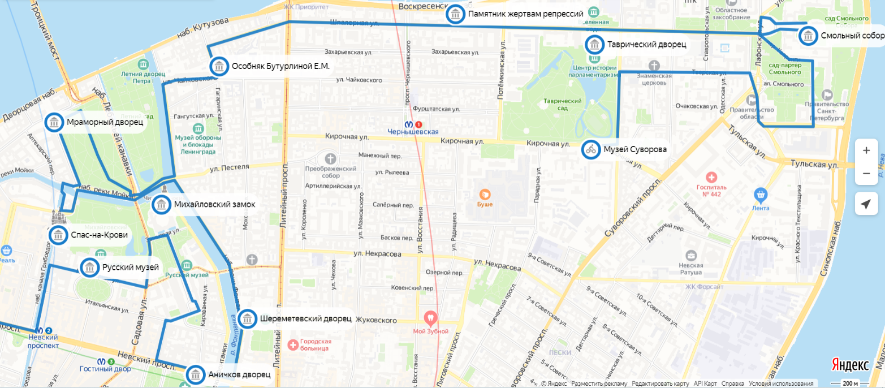
Первая часть туристического маршрута во второй день.

Приложение № 2
Вторая часть туристического маршрута во второй день.
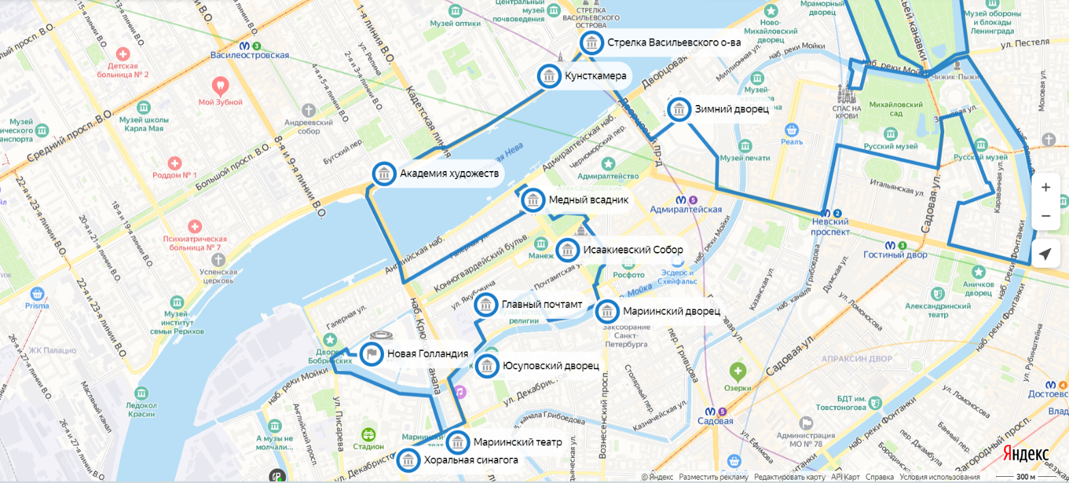

Приложение № 3
Брянцев Александр

ТЕХНОЛОГИЧЕСКАЯ КАРТА ТУРИСТСКОГО ПУТЕШЕСТВИЯ
ГОСТ Р 50681-2010
Технологическая карта туристского путешествия

УТВЕРЖДАЮ
Руководитель туристской организации
Инициалы, фамилия
Личная подпись, печать

ТЕХНОЛОГИЧЕСКАЯ КАРТА
ТУРИСТКОГО ПУТЕШЕСТВИЯ НА _____20__г.

Маршрут путешествия: Санкт-Петербург – Петергоф – Кронштадт – Санкт-Петербург – Пушкин – Павловск – Санкт-Петербург
Наименование и вид маршрута: Велосипедный тур «Санкт-Петербург и окрестности на велосипеде»
Протяженность маршрута: 290 км общая протяженность (60 км на велосипеде)
Продолжительность путешествия (суток): 4 дня/3 ночи
Число туристов в группе (рекомендуемое): 6 (туристов) + 1 (гид – экскурсовод)
Стоимость (ориентировочная): 16 600 рублей с человека (99 600 рублей с полной группы)
Программа обслуживания туристов в путешествии по маршруту: Санкт-Петербург – Петергоф – Кронштадт – Санкт-Петербург – Пушкин – Павловск – Санкт-Петербург

Населённые пункты, расстояния между ними | Наименование объектов туристской индустрии, оказывающих услуги размещения, и условия размещения | Запланированные экскурсионные услуги | Перевозка туристов | Другие услуги (дополнительно оплачиваемые)
Санкт-Петербург | Отель «Dell Arte» *** | - | - | Билеты до Санкт-Петербурга, трансфер до гостиницы, ужин
Санкт-Петербург, 23 км, велосипед | Отель «Dell Arte» *** с включенным завтраком, обед в кафе «Мечтатели» | Велосипедная экскурсия по историческому центру Санкт-Петербурга | Аренда велосипеда | Ужин
Санкт-Петербург – Петергоф, 30 км, автобус  Петергоф, 12 км, велосипед  Петергоф – Кронштадт, 30 км, автобус  Кронштадт, 9 км, велосипед  Кронштадт –  Санкт-Петербург, 43 км, автобус | Отель «Dell Arte» *** с включенным завтраком, обед в ресторане «Голландская кухня» | Велосипедная экскурсия по Петергофу, велосипедная экскурсия по Кронштадту | Велосипед, минивэн с прицепом | Билеты в музей «Дворцовая телеграфная станция», ужин
Санкт-Петербург – Пушкин, 22 км, электропоезд  Пушкин –Павловск, 16 км, велосипед  Павловск – Санкт-Петербург, 26 км, электропоезд | Отель «Dell Arte» *** с включенным завтраком, обед в кафе «Склад 22» | Велосипедная экскурсия по Пушкину, велосипедная экскурсия по Павловску | Велосипед, электропоезд | Царскосельский музей-лицей А.С. Пушкина, ужин

Визовая поддержка и оформление въездных и выездных документов: ——————

Размещение туристов осуществляется следующими средствами размещения: Гостиница «Dell Arte»***.

Перевозки осуществляются предприятиями: Велосипеды Biltema от франшизы «Друзья», минивэн с прицепом от частных водителей (индивидуальных предпринимателей), пригородный электропоезд ОАО «РЖД».

Питание туристов осуществляются предприятиями: Гостиница «Dell Arte»*** (Санкт-Петербург), кафе «Мечтатели» (Санкт-Петербург), ресторан «Голландская кухня» (Кронштадт), кафе «Склад 22» (Пушкин).

Экскурсионные услуги: обзорная экскурсия по Санкт-Петербургу, экскурсия по Кронштадту, обзорная экскурсия по Пушкину и Павловску.

Услуги по организации досуга туристов и другие дополнительные услуги: обеды, ужины в гостинице «Dell Arte»*** (450 руб/чел), трансфер, камера-хранения в гостинице, помощь по подбору авиабилетов.

Подписи руководителей и печати предприятий, обслуживающих маршрут:

Краткое описание тура: «Санкт-Петербург и окрестности на велосипеде» – это возможность исследовать северную столицу и пригороды с помощью велосипеда, который интегрирован с другими видами транспорта, что делает его доступным людям с различным опытом велосипедной езды. На трёх дней основной программы тура, группу будет сопровождать гид-экскурсовод, тоже на велосипеде. В первый день основной программы группа исследует Санкт-Петербург только на велосипедах, посещая основные достопримечательности, как например Эрмитаж и Русский музей, а также не менее интересные, но более удаленные для пешего туриста места, как например музей Суворова и Новая Голландия. Следующий день будет сочетать поездки на минивэне до мест назначения, Петергофа и Кронштадта, а экскурсионная часть будет дана на велосипедах. Планируется посещение музея «Дворцовая телеграфная станция» в парке Александрия Петергофа. Завершающий день велосипедного маршрута будет интегрирован с электропоездом до Пушкина и Павловска. Здесь планируется посетить Царскосельский лицей, остальную часть маршрута провести на двухколесном транспорте.
Продолжительность тура 4 дня и 3 ночей. Общая протяженность маршрута 290 км, из которых примерно 60 км – маршрут, преодолеваемый на велосипеде. На усмотрение экскурсовода, велосипедный путь может быть скорректирован в большую или меньшую сторону. Туристам будет обеспечено комфортное в трёхзвёздочном отеле в историческом центре и завтрак с обедом.

Приложение № 3

ИНФОРМАЦИОННЫЙ ЛИСТОК

Кто не мечтает хотя бы на один день отправиться в Санкт-Петербург? Мы предлагаем целых четыре дня в великолепном городе на Неве! Более того, мы приготовили для вас необычный формат – велосипедный тур. В стародавние времена петербуржцы ездили на вороных конях, сегодня мы подаем вам коня железного. Седлайте его и взгляните на это место совершенно иначе, подарив себе тем самым невероятные эмоции и неизгладимые воспоминания. Быть профессиональным велогонщиком для нашего тура вовсе не обязательно.
В первый день вы приезжаете в северную столицу и заселяетесь в гостиницу. Для самого первого знакомства с городом вам никто не нужен: только вы и Санкт-Петербург. Но только не опаздывайте к моменту знакомства с вашим неизменным спутником – проводником-экскурсоводом и другими участниками группы.
Утром следующего дня вы получите комфортные велосипед-круизеры «Biltema», чтобы отправиться на обзорную велоэкскурсию по городу. Нашими непременными пунктами для посещения станут Смольный собор, Таврический дворец, Михайловский замок, Русский музей, Спас-на-Крови, Невский проспект. Мало? Это ещё не всё! Передохнув и отобедав, мы продолжим прогулку по городу Святого Петра, на которой вы увидите Эрмитаж, Исаакиевский собор, Мариинский театр, Хоральную Синагогу, Академию художеств и много чего ещё, но пусть пока это будет для вас тайной. Завершим в уникальном месте, на острове Новая Голландия. После вечерних покатушек у вас будет свободное время. Кстати, велосипед будет в вашем владении с момента получения и до конца тура!
В третий день путешествия мы отправимся в Петергоф, городок, основанный, как императорская загородная резиденция. Добраться нам и нашим велосипедам поможет комфортный автобус, однако не спешите расслабляться, экскурсионная часть будет на «железном коне». Мы объездим старинные особняки и дачи, непременно посетим воистину необычное место – музей «Дворцовая телеграфная станция». После уютного Петергофа с его усадьбами и парками мы отчалим в порт-крепость Кронштадт, где после сытного обеда отправимся на велосипедах изучать город. На острове Котлин мы увидим Морской Никольский собор, Макаровский мост, Петровский парк и доки города-форта, защищавшего Санкт-Петербург со стороны Финского залива. По возвращении в Северную Пальмиру наш автобус остановится у одного из самых экзотических мест Петербурга – буддийского храма «Дацан Гунзэчойнэй».
В последний день нашего странствия мы побываем в городе Пушкине, куда нам для экономии времени поможет добраться электричка. Объездив на велосипедах приятный для времяпрепровождения город, мы увидим и поразительный дом Каноббио, и пышный Екатерининский дворец. Посетим Царскосельский лицей, где провёл юные годы великий русский поэт, прозаик, драматург – Александр Сергеевич Пушкин. Затем, оседлав наших непременных двухколёсных спутников, отправимся в близлежащий Павловск, где увидим милую глазу виллу Миранда, удивительную крепость Мариенталь и конечно же величественный Павловский дворец. Оставшееся время проведем в соседстве с растительным миром в огромном Павловском парке.
Велосипедный тур – здоровью бонус, модно и ещё экологично. Поездка эта выйдет на отлично.

